**TRƯỜNG ĐẠI HỌC THỦ DẦU MỘT**

**VIỆN KỸ THUẬT – CÔNG NGHỆ**



**TIỂU LUẬN MÔN HỌC**

**LẬP TRÌNH TRÊN WINDOWS**

**PHẦN MỀM QUẢN LÝ THƯ VIỆN**

**Bình Dương, tháng 07 năm 2023**

**TRƯỜNG ĐẠI HỌC THỦ DẦU MỘT**

**VIỆN KỸ THUẬT – CÔNG NGHỆ**



**TIỂU LUẬN MÔN HỌC**

**LẬP TRÌNH TRÊN WINDOWS**

**PHẦN MỀM QUẢN LÝ THƯ VIỆN**

**GVHD: ThS. Nguyễn Danh Minh Trí**

**SVTH:**

**Nguyễn Văn Minh - MSSV: 2124802010126**

**Nguyễn Quốc Dũng - MSSV: 2124802010008**

**Nguyễn Tấn Tài - MSSV: 2124802010067**

**Bình Dương, tháng 07 năm 2023**

BẢNG PHÂN CÔNG CỦA NHÓM

|  |  |  |  |
| --- | --- | --- | --- |
| STT | Tên thành viên | Nội dung công việc | Kết quả |
| 1 | Nguyễn Văn Minh | Báo cáo | 100% |
| Cài đặt code | 100% |
| Vẽ sơ đồ chức năng | 100% |
| Vẽ sơ đồ luồng dữ liệu mức khung cảnh | 100% |
| Đặc tả các chức năng | 100% |
| 2 | Nguyễn Quốc Dũng | Báo cáo | 100% |
| Thiết kế cơ sở dữ liệu | 100% |
| Thiết kế giao diện | 100% |
| Cài đặt code | 100% |
| Đặc tả các chức năng | 100% |
| 3 | Nguyễn Tấn Tài | Báo cáo | 100% |
| Thiết kế giao diện | 100% |
| Cài đặt code | 100% |
| Đặc tả các chức năng | 100% |

Bảng . Bảng phân công công việc.

LỜI CẢM ƠN

Chúng em xin chân thành gửi lời cảm ơn đến thầy Nguyễn Danh Minh Trí trong thời gian qua đã định hướng, giảng dạy và giúp đỡ nhóm chúng em hoàn thành bài báo cáo tiểu luận cuối kì.

Bên cạnh đó, Chúng em xin tỏ lòng biết ơn đến trường Đại học Thủ Dầu Một vì đã tạo điều kiện cơ sở vật chất đầy đủ, tạo môi trường để chúng em thoải mái học tập, nghiên cứu và hoàn thiện đề tài của nhóm mình.

Mặc dù đã cố gắng hoàn thành đề tài tốt nhất nhưng do thời gian và kiến thức còn có hạn nên nhóm em không thể tránh khỏi những thiếu sót nhất định, rất mong nhận được sự cảm thông, chia sẻ và tận tình đóng góp chỉ bảo của quý thầy cô cũng như các bạn.

Nhóm chúng em xin kính chúc thầy có thật nhiều sức khỏe và luôn thành công trong công việc.

Bình Dương, ngày ... tháng 07 năm 2023

Sinh viên

Nguyễn Văn Minh

Nguyễn Quốc Dũng

Nguyễn Tấn Tài

LỜI CAM ĐOAN

Chúng em xin cam đoan:

Những nội dung trong báo cáo này là do em thực hiện dưới sự hướng dẫn trực tiếp của Thầy Nguyễn Danh Minh Trí cùng với những tại liệu hướng dẫn hữu ích, đáng tin cậy được cung cấp bởi thầy.

Mọi tham khảo dùng trong báo cáo đều được trích dẫn rõ ràng tên tác giả, tên công trình, thời gian, địa điểm công bố nhằm giữ tính trung thực của bài báo cáo này.

Chúng em xin cam đoan với bất kì sao chép không hợp lệ, vi phạm quy chế đào tạo, hay gian lận, làm ảnh hưởng đến tính trung thực của bài báo cáo và vi phạm đến quyền sở hữu trí tệ của bất kì cá nhân nào, chúng em sẽ chịu toàn bộ trách nhiệm và hình phạt.

Bình Dương, ngày ... tháng 07 năm 2023

Sinh viên

Nguyễn Văn Minh

Nguyễn Quốc Dũng

Nguyễn Tấn Tài

NHẬN XÉT CỦA GIÁO VIÊN HƯỚNG DẪN

Bình Dương, ngày …… tháng …… năm 2023

GIÁO VIÊN HƯỚNG DẪN

ThS.Nguyễn Danh Minh Trí

TÓM TẮT

Quản lý thư viện theo cách truyền thống, nghĩa là lưu trữ thông tin trên giấy ngày càng lỗi thời, mất thời gian nhưng hiệu quả quản lý không cao. Thời đại công nghệ phát triển kéo theo việc quản lý các hệ thống bằng phần mềm phát triển vì độ hiệu quả cao, tốn ít thời gian và chi phí vận hành. Phần mềm này có nhiệm vụ quan trọng để có thể duy trì tổ chức và quản lý tài liệu, giúp cho việc tìm kiếm cũng như quản lý hệ thống thư viện một cách dễ dàng và hiệu quả, một hệ thống quản lý giúp việc quản lý thư viện một cách hợp lý. Phần mềm quản lý thư viện cung cấp các tính năng như:

1. Phân quyền: Phần mềm chỉ cho phép các đối tượng người dùng được truy cập và thực hiện chức năng theo đúng vai trò của mình.

2. Người quản lý: Các danh sách được người quản lý trực tiếp quản lý (danh sách mượn/ trả, yêu cầu thêm sách), tạo ra một hệ thống quản lý cụ thể, giúp người quản lý đễ dàng theo dõi và thao tác. Bên cạnh đó, người quản lý cũng trực tiếp quản lý các đối tượng sử dụng phần mềm, giúp việc kiểm soát và sàn lọc trong hệ thống được tối ưu, nhanh chóng và thuận tiện hơn.

3. Người quản thư: Các thông tin chi tiết về thủ tục mượn, trả sách, ... dưới quyền của người quản lý. Điều này giúp các yêu cầu của người dùng sẽ được xử lý nhanh chóng, giúp giảm khối lượng công việc cho người quản lý, từ đó giúp hiệu suất làm việc của phần mềm tăng lên.

4. Thành viên: Các thao tác với hệ thống của thành viên độc giả cũng được thiết kế sao cho tối giản và thân thiện nhất, giúp nâng cao trải nghiệm sử dụng phần mềm của thành viên.

Tóm lại, phần mềm quản lý hệ thống thư viện đóng vai trò quan trọng trong việc quản lý thư viện. Một mặt, nó giúp tối ưu việc quản lý, giúp việc quản lý có trật tự, rõ ràng hơn. Mặt khác, nó giúp nâng cao trải nghiệm người dùng bởi những tính năng được tối giản, thân thiện.

|  |  |
| --- | --- |
| TRƯỜNG ĐH THỦ DẦU MỘT  **VIỆN KỸ THUẬT - CÔNG NGHỆ** | **CỘNG HÒA XÃ HỘI CHỦ NGHĨA VIỆT NAM**  **Độc lập – Tự do – Hạnh phúc** |

**PHIẾU ĐÁNH GIÁ PROJECT**

*(Đánh giá quá trình thực hiện, báo cáo văn bản và sản phẩm)*

**Học phần:** LẬP TRÌNH TRÊN WINDOWS (3+0) **Lớp:** KTCN.CQ.07

**Tên đề tài:** QUẢN LÝ THƯ VIỆN

**Họ và tên sinh viên** (MSSV):

|  |  |
| --- | --- |
| **Họ tên** | **MSSV** |
| Nguyễn Văn Minh | 2124802010126 |
| Nguyễn Quốc Dũng | 2124802010008 |
| Nguyễn Tấn Tài | 2124802010067 |

|  |  |  |  |  |  |  |  |
| --- | --- | --- | --- | --- | --- | --- | --- |
| ***Tiêu chí*** | | ***Trọng số %*** | ***Tốt***  ***100%*** | | ***Khá***  ***75%*** | ***Trung bình***  ***50%*** | ***Kém***  ***0%*** |
| Thái độ tham gia tích cực | Nêu ý tưởng | 05 | Tích cực tìm kiếm và chủ động đưa ra ý tưởng mang tính mới | | Tìm kiếm và đưa ra được ý tưởng khá tốt | Chọn ý tưởng trong số được đề nghị | Không quan tâm lựa chọn ý tưởng |
| Lập kế hoạch thực hiện | 05 | Hoàn toàn hợp lý, không cần điều chỉnh | | Khá hợp lý, điều chỉnh chút ít theo góp ý | Chưa hợp lý, có điều chỉnh theo góp ý | Không hợp lý và không điều chỉnh theo góp ý |
| Quá trình thực hiện project nghiêm túc | Giai đoạn chuẩn bị | 10 | Chuẩn bị tốt mọi điều kiện cho việc thực hiện project, có thể khởi động ngay | | Chuẩn bị được đa số điều kiện cho việc thực hiện, có thể khởi động và bổ sung sau | Chuẩn bị được một số điều kiện cho việc thực hiện nhưng cần bổ sung thêm mới có thể khởi động | Không chuẩn bị được điều kiện nào |
| Giai đoạn thực hiện | 10 | Thực hiện hoàn toàn đúng phương pháp | | Thực hiện khá đúng phương pháp, sai sót nhỏ và có sửa chữa | Thực hiện tương đối đúng phương pháp, sai sót quan trọng và có sửa chữa | Thực hiện không đúng phương pháp, sai sót không sửa chữa |
| 10 | Triển khai đúng kế hoạch | | Triển khai khá đúng kế hoạch, có chậm trễ nhưng không gây ảnh hưởng | Triển khai tương đối đúng kế hoạch, có chậm trễ gây ảnh hưởng nhưng khắc phục được | Triển khai chậm trễ, gây ảnh hưởng không khắc phục được |
| Mức độ đạt được mục tiêu thành phần | 20 | * Giai đoạn 1: Nhận đề tài và xây dựng kịch bản * Giai đoạn 2: Tìm hiểu và thử nghiệm các phương pháp giải quyết kịch bản đề tài. Các thành viên trình bày các phương pháp hoặc ý tưởng và tiếp nhận góp ý từ giảng viên * Giai đoạn 3: Chọn phương pháp tối ưu, xây dựng môi trường thực nghiệm, kiểm tra các tài nguyên và kết nối theo kịch bản của đề tài * Giai đoạn 4: Thực nghiệm và xây dựng báo cáo * Giai đoạn 5: Hoàn thiện báo cáo và nộp sản phẩm | | | | | |
| Báo cáo kết quả bằng văn bản rõ ràng | Nội dung báo cáo | 10 | * Báo cáo tiến trình thực hiện * Thuyết minh sản phẩm * Trả lời câu hỏi/Giải thích đề tài * Kết luận và kiến nghị * Bài học rút ra | | | | | |
| Trình bày báo cáo | 10 | * Format nhất quán * Văn phong phù hợp * Demo dễ hiểu | | | | | |
| Chất lượng sản phẩm đáp ứng các tiêu chí đề ra |  | 20 | * Hoàn thành các tiêu chí đề ra của đề tài | | | | | |
| **ĐIỂM PROJECT NHÓM** | ĐIỂM CỦA NHÓM:  GÓP Ý LĨNH VỰC CẦN CẢI TIẾN:  - Về phương pháp học tập, suy nghĩ, xử lý vấn đề:  - Về kiến thức, kỹ năng, thái độ:  - Khác:  - Phương pháp cải tiến:  - Nơi có thể cung cấp sự hỗ trợ:  TÊN HỌ VÀ CHỮ KÝ XÁC NHẬN CỦA GV:  Hồ Ngọc Trung Kiên Nguyễn Danh Minh Trí | | | | | | | |
| **Phần 2: Đánh giá cá nhân làm việc nhóm** | | | | | | | | | |
| **Làm việc nhóm**  *Hướng dẫn: Nhóm họp thảo luận đánh giá lẫn nhau. Kết quả này sẽ được sử dụng để qui đổi từ điểm của nhóm thành điểm của mỗi cá nhân, tuỳ theo % mỗi cá nhân đạt được*   1. **Thành viên có tham gia họp đầy đủ: 40%**   Đầy đủ: 40%  Vắng họp dưới 2 lần: 20%  Vắng họp hơn 2 lần: 0%  **2) Thành viên nộp sản phẩm được giao đúng hạn: 40%**  Đúng hạn: 40%  Trễ dưới 2 ngày: 20%  Trễ trên 2 ngày: 0%  **3) Thành viên có tham gia giải quyết vấn đề, đóng góp ý kiến cải tiến: 20%**  Đóng góp đạt hiệu quả: 20%  Có quan tâm đóng góp: 10%  Không quan tâm: 0% | | | | | | | | | |
| **ĐIỂM THÀNH VIÊN NHÓM**  **(do nhóm ghi)** | | | | ***Danh sách thành viên của Nhóm:***   1. *(Tên họ):* Nguyễn Văn Minh   *Điểm làm việc nhóm (%): 100%*   1. *(Tên họ):* Nguyễn Quốc Dũng   *Điểm làm việc nhóm (%): 100%*   1. *(Tên họ):* Nguyễn Tấn Tài   *Điểm làm việc nhóm (%): 100%*  *TÊN HỌ VÀ CHỮ KÝ XÁC NHẬN CỦA CÁC THÀNH VIÊN TRONG NHÓM:*    Nguyễn Văn Minh  Nguyễn Quốc Dũng  Nguyễn Tấn Tài | | | | | |
| **ĐIỂM CỦA CÁ NHÂN**  **(do GV ghi)** | | | | ***Danh sách thành viên của Nhóm:***   1. *(Tên họ):* Nguyễn Văn Minh   *Điểm cá nhân:* …   1. *(Tên họ): Nguyễn Quốc Dũng*   *Điểm cá nhân:* …   1. *(Tên họ):* Nguyễn Tấn Tài   *Điểm cá nhân:* …  *TÊN HỌ VÀ CHỮ KÝ XÁC NHẬN CỦA GV:*  Hồ Ngọc Trung Kiên Nguyễn Danh Minh Trí | | | | | |
| **Ghi nhận của GV**  *(phần này do GV ghi và lưu riêng để theo dõi, tư vấn cho cá nhân SV, không phổ biến cho lớp, nhóm)* | | | | **GÓP Ý CẢI TIẾN CHO CÁ NHÂN:**   1. **Tên SV:** Nguyễn Văn Minh   GÓP Ý LĨNH VỰC CẦN CẢI TIẾN:  - Về phương pháp học tập, suy nghĩ, xử lý vấn đề:  - Về kiến thức, kỹ năng, thái độ:  - Khác:  - Phương pháp cải tiến:  - Nơi có thể cung cấp sự hỗ trợ:   1. **Tên SV:** Nguyễn Quốc Dũng   GÓP Ý LĨNH VỰC CẦN CẢI TIẾN:  - Về phương pháp học tập, suy nghĩ, xử lý vấn đề:  - Về kiến thức, kỹ năng, thái độ:  - Khác:  - Phương pháp cải tiến:  - Nơi có thể cung cấp sự hỗ trợ:   1. **Tên SV:** Nguyễn Tấn Tài   GÓP Ý LĨNH VỰC CẦN CẢI TIẾN:  - Về phương pháp học tập, suy nghĩ, xử lý vấn đề:  - Về kiến thức, kỹ năng, thái độ:  - Khác:  - Phương pháp cải tiến:  - Nơi có thể cung cấp sự hỗ trợ: | | | | | |

MỤC LỤC

DANH MỤC HÌNH 14

DANH MỤC BẢNG 16

DANH MỤC VIẾT TẮT 17

CHƯƠNG 1. GIỚI THIỆU CHUNG 18

1.1. Lý do thực hiện đề tài. 18

1.2. Mục tiêu đề tài. 19

CHƯƠNG 2. GIỚI THIỆU CÔNG NGHỆ 20

2.1. Giới thiệu về Microsoft SQL Server 20

*2.1.1.* Chức năng của SQL. 20

*2.1.2.* Ưu điểm của SQL. 20

*2.1.3.* Nhược điểm của SQL. 20

2.2. Giới thiệu về Microsoft Visual Studio. 21

*2.2.1.* Tính năng của Visual Studio. 21

*2.2.2.* Ưu điểm của Visual Studio. 21

2.3. Giới thiệu về Window Form. 21

*2.3.1.* Chức năng 22

*2.3.2.* Các đặc điểm chính của Windows Forms: 22

CHƯƠNG 3. PHÂN TÍCH THIẾT KẾ HỆ THỐNG 23

3.1. Sơ đồ chức năng hệ thống. 23

3.2. Biểu đồ luồng dữ liệu mức khung cảnh. 23

3.3. Sơ đồ use case tổng quát 24

3.4. Đặc tả chức năng. 24

*3.4.1.* Chức năng tìm kiếm sách. 25

*3.4.2.* Chức năng tạo phiếu mượn sách. 27

*3.4.3.* Chức năng tạo phiếu trả. 29

*3.4.4.* Chức năng gia hạn mượn sách. 31

*3.4.5.* Chức năng đăng ký 33

*3.4.6.* Chức năng đăng nhập 35

*3.4.7.* Chức năng đăng xuất 36

*3.4.8.* Chức năng mượn sách 37

*3.4.9.* Chức năng yêu cầu thêm sách 39

*3.4.10.* Chức năng xem chi tiết sách 40

*3.4.11.* Chức năng chỉnh sửa thông tin. 41

*3.4.12.* Chức năng xóa sách. 42

*3.4.13.* Chức năng thêm sách. 43

*3.4.14.* Chức năng thêm sách hàng loạt 44

*3.4.15.* Chức năng sửa thông tin sách. 45

*3.4.16.* Chức năng thống kê mượn / trả. 46

*3.4.17.* Chức năng thống kê yêu cầu sách. 47

*3.4.18.* Chức năng lọc người dùng. 48

*3.4.19.* Chức năng thêm người dùng. 49

*3.4.20.* Chức năng sửa thông tin người dùng. 50

*3.4.21.* Chức năng xóa người dùng. 52

*3.4.22.* Chức năng tìm kiếm người dùng. 54

*3.4.23.* Chức năng yêu cầu tài liệu. 55

3.5. Relationship của các bảng. 57

3.6. Các bảng dữ liệu. 57

3.7. Dữ liệu trong các bảng. 63

CHƯƠNG 4. GIAO DIỆN PHẦN MỀM 69

4.1. Giao diện đăng nhập. 69

4.2. Giao diện đăng ký 69

4.3. Giao diện trang chủ (Thành viên) 69

4.4. Giao diện xem chi tiết sách (Thành viên) 70

4.5. Giao diện yêu cầu mượn sách (Thành viên) 70

4.6. Giao diện yêu cầu thêm sách (Thành viên) 71

4.7. Giao diện thông tin cá nhân. 71

4.8. Giao diện trang chủ (quản lý). 72

4.9. Giao diện quản lý sách (quản lý). 72

4.10. Giao diện quản lý người dùng (quản lý). 73

4.11. Giao diện báo cáo thống kê mượn và trả (quản lý). 73

4.12. Giao diện tài liệu yêu cầu (quản lý). 74

4.13. Giao diện quản lý mượn và trả sách (quản thư). 74

4.14. Giao diện chọn sách mượn (quản thư). 75

CHƯƠNG 5. KẾT LUẬN 76

5.1. Kết quả 76

5.2. Hạn chế 76

5.3. Thuận lợi và khó khăn 76

*5.3.1.* Thuận lợi 76

*5.3.2.* Khó khăn 76

5.4. Hướng phát triển 76

DANH MỤC HÌNH

Hình 1. Sơ đồ chức năng hệ thống. 18

Hình 2. Biểu đồ luồng dữ liệu mức khung cảnh. 18

Hình 3. Use case tổng quát 19

Hình 4. Relationship của các bảng. 57

Hình 5. Cấu trúc bảng ThanhVien. 57

Hình 6. Cấu trúc bảng TheThuVien. 58

Hình 7 Cấu trúc bảng Mode 58

Hình 8. Cấu trúc bảng Sach. 58

Hình 9. Cấu trúc bảng TheLoai. 59

Hình 10. Cấu trúc bảng ChiTietTheLoai. 59

Hình 11. Cấu trúc bảng KeSach. 59

Hình 12. Cấu trúc bảng DanhSachMuon. 59

Hình 13. Cấu trúc bảng ChiTietMuonSach. 60

Hình 14. Cấu trúc bảng DanhSachTra. 60

Hình 15. Cấu trúc bảng ChiTietTraSach. 60

Hình 16. Cấu trúc bảng YeuCauSach. 61

Hình 17. Cấu trúc bảng YeuCauXacNhan. 61

Hình 18. Dữ liệu bảng ThanhVien. 62

Hình 19. Dữ liệu bảng TheThuVien. 62

Hình 20. Dữ liệu bảng Mode. 63

Hình 21. Dữ liệu bảng Sach. 63

Hình 22. Dữ liệu bảng TheLoai. 64

Hình 23. Dữ liệu bảng ChiTietTheLoai. 65

Hình 24. Dữ liệu bảng KeSach. 65

Hình 25. Dữ liệu bảng DanhSachMuon. 65

Hình 26. Dữ liệu bảng ChiTietMuonSach. 66

Hình 27. Dữ liệu bảng DanhSachTra. 66

Hình 28. Dữ liệu bảng ChiTietTraSach. 66

Hình 29. Dữ liệu bảng YeuCauSach. 67

Hình 30. Dữ liệu bảng YeuCauDuocXacNhan. 67

Hình 31. Giao diện đăng nhập. 68

Hình 32. Giao diện đăng ký. 68

Hình 33. Giao diện trang chủ (Thành viên). 69

Hình 34. Giao diện xem chi tiết sách (Thành viên). 69

Hình 35. Giao diện yêu cầu mượn sách (Thành viên). 70

Hình 36. Giao diện yêu cầu thêm sách (Thành viên). 70

Hình 37. Giao diện thông tin cá nhân. 70

Hình 38. Giao diện trang chủ (quản lý). 71

Hình 39. Giao diện quản lý sách (quản lý). 71

Hình 40. Giao diện quản lý người dùng (quản lý). 72

Hình 41. Giao diện báo cáo thống kê mượn và trả (quản lý). 72

Hình 42. Giao diện tài liệu yêu cầu (quản lý). 73

Hình 43. Giao diện quản lý mượn và trả sách (quản thư). 73

Hình 44. Giao diện chọn sách mượn (quản thư). 74

DANH MỤC BẢNG

Bảng 1. Bảng phân công công việc. 3

Bảng 2. Đặc tả chức năng tìm kiếm sách. 26

Bảng 3. Đặc tả chức năng tạo phiếu mượn sách. 28

Bảng 4. Đặc tả chức năng tạo phiếu trả. 30

Bảng 5. Đặc tả chức năng gia hạn mượn sách. 32

Bảng 6. Đặt tả chức năng đăng ký. 34

Bảng 7. Đặt tả chức năng đăng nhập. 35

Bảng 8. Đặt tả chức năng đăng xuất. 36

Bảng 9. Đặt tả chức năng mượn sách. 38

Bảng 10. Đặt tả chức năng yêu cầu thêm sách. 39

Bảng 11. Đặt tả chức năng xem chi tiết sách. 40

Bảng 12. Đặt tả chức năng chỉnh sửa thông tin. 41

Bảng 13. Đặt tả chức năng xóa sách. 42

Bảng 14. Đặt tả chức năng thêm sách. 43

Bảng 15. Đặt tả chức năng thêm sách hàng loạt. 44

Bảng 16. Đặt tả chức năng sửa thông tin sách. 45

Bảng 17. Đặt tả chức năng thống kê mượn/ trả. 46

Bảng 18. Đặt tả chức năng thống kê yêu cầu sách. 47

Bảng 19. Đặt tả chức năng lọc người dùng. 48

Bảng 20. Đặt tả chức năng thêm người dùng. 49

Bảng 21. Đặt tả chức năng sửa thông tin người dùng. 51

Bảng 22. Đặt tả chức năng xóa người dùng. 53

Bảng 23. Đặt tả chức năng tìm kiếm người dùng. 54

Bảng 24. Đặt tả chức năng yêu cầu tài liệu. 56

DANH MỤC VIẾT TẮT

- CSDL: Cơ sở dữ liệu

- NXB: Nhà Xuất Bản.

- GUI: Thư viện lớp đồ họa Windows Forms (WinForms).

- RDBMS: hệ quản trị cơ sở dữ liệu quan hệ (là viết tắt của Relational Database Management System).

- SQL: ngôn ngữ truy vấn cơ sở dữ liệu (là viết tắt của Structured Query Language).

2. GIỚI THIỆU CHUNG
   1. Lý do thực hiện đề tài.

Quản lý thư viện theo cách truyền thống lưu các thông tin bằng giấy mực quá đổi khó khăn và mất thời gian mà lại không quản lý hiệu quả, thời đại công nghệ máy tính bùng nổ tiếp theo đó là những ứng dụng quản lý những công việc hàng ngày bằng giấy mực, nay được quản lý trên phần mềm hệ thống máy tính. Phần mềm này có nhiệm vụ quan trọng để có thể duy trì tổ chức và quản lý tài liệu, giúp cho việc tìm kiếm cũng như quản lý hệ thống thư viện một cách dễ dàng và hiệu quả hơn. Một hệ thống quản lý thư viện giúp quản lý thư viện một cách hợp lý. Chương trình quản lý thư viện cung cấp các tính năng như quản lý, tìm kiếm, cập nhật, ... một cách nhanh chóng. Điều này giúp quản lý thư viện theo cách có trận tự, dễ dàng tìm kiếm vầ giúp người dùng tìm được thông tin nhanh chóng. Việc quản lý thư viện truyền thống thường đòi hỏi nhiều thời gian và công sức hơn. Bằng cách sử dụng một chương trình quản lý thư viện, quá trình nhập liệu, tìm kiếm thông tin và xử lý mượn trả có thể được tự động. Điều này giúp tiết kiêm thời gian và giảm bớt công sức cho người quản lý thư viện, từ đó tăng hiệu suất làm việc và giảm khả năng mắc phải lỗi trong quá trình quản lý. Một chương trình quản lý có thể cung cấp nhiều tính năng hữu ích như tìm kiếm vị trí sách, thông báo trả sách quá hạn và quản lý vi phạm. Giúp nâng cao khả năng phục vụ và trải nghiệm của người dùng. Người dùng có thể dễ dàng tìm kiếm và yêu cầu sách một cách thuận tiện. Chương trình quản lý thư viện là một giải pháp hiệu quả để có thể quản lý tài liệu, tiết kiệm thời gian và công sức, tăng khả năng phục vụ và bảo vệ thông tin. Việc sử dụng chương trình sẽ giúp quản lý dễ dàng cũng như tiết kiệm thời gian đáng kể cho cả người quản lý thư viện và người dùng.

* 1. Mục tiêu đề tài.

Mục tiêu chính của phần mềm quản lý thư viện là tăng cường hiệu suất, hiệu quả và sự chuyện nghiệp trong quản lý thư viện, từ đó năng cao khả năng sử dụng của người dùng, giúp tiết kiệm thời gian cũng như thao tác nhanh chóng và dễ dàng.

1. Quản lý hiệu quả: Phần mềm giúp tổ chức và quản lý hoạt động của thư viện một cách chặt chẽ và hiệu quả hơn là phương pháp truyền thống.

2. Quy trình công việc: Thực hiện theo quy trình được thiết lập sẵn trên phần mềm, giúp cho công việc theo các bước được quy định sẵn không bị xáo trộn như là phương pháp lưu bằng giấy mực.

3. Phân quyền: Phần mềm có chức năng phân quyền để giúp cho độc giả, quản thư và quản lý có những đặc quyền riêng bên trong phần mềm điều này giúp tối ưu hóa khả năng hoạt động của độc giả và khả năng quản lý của quản thư và quản lý.

4. Theo dõi thống kê: Việc xem xét các hoạt động đang diễn ra bên trong hệ thống làm việc là điều hết sức quan trọng, điều này có thể giúp cho người quản lý cũng như thủ thư xem được tình trình trạng của thư viện. Từ đó đưa ra các phương án phù hợp nhất cho thư viện.

5.Quản lý thành viên: Phần mềm cho phép lưu trữ và quản lý thông tin về thành viên độc giả bao gồm, phiếu mượn/ trả, yêu cầu thêm sách, hạn dùng thẻ.

1. GIỚI THIỆU CÔNG NGHỆ

Chương này giới thiệu cơ bản lý thuyết về công nghệ được sử dụng trong ứng dụng, các tính năng cũng như ưu và nhược điểm mà các công nghệ có thể đáp ứng được.

* 1. Giới thiệu về Microsoft SQL Server

Hình . Logo Microsoft SQL Server.

* + 1. Chức năng của SQL.

SQL là chữ viết tắt của từ **Structured Query Language**, dịch ra tiếng Việt được hiểu là ngôn ngữ truy vấn có cấu trúc. Đây là loại ngôn ngữ dành riêng cho máy tính, hỗ trợ lưu trữ và truy xuất các dữ liệu đã được lưu tại một CSDL quan hệ.

* + 1. Ưu điểm của SQL.

SQL được tin dùng bởi một loạt các ưu điểm nổi trội như :

* Dữ liệu có thể hiển thị ở mọi thiết bị.
* Các thao tác tùy chỉnh dữ liệu như thêm, xóa, hay sửa vô cùng đơn giản, không phức tạp như các ngôn ngữ khác.
* Hỗ trợ lập trình nhờ vào khả năng lưu trữ dữ liệu của nhiều ứng dụng trên cùng một CSDL duy nhất
* Có thể nhúng những ngôn ngữ khác có dùng mô-đun SQL
* Có lịch sử lâu dài, uy tín và được sử dụng bởi nhiều doanh nghiệp chuyên về công nghệ.
  + 1. Nhược điểm của SQL.

Dù sở hữu rất nhiều ưu điểm, song SQL không thật sự hoàn hảo. Nó vẫn tồn tại một vài vấn đề như:

* Giao diện không thân thiện, phức tạp, khó sử dụng.
* Lập trình viên không có quyền kiểm soát tuyệt đối với các CSDL.
* Hầu như mọi CSDL SQL đều sở hữu mục mở rộng độc quyền.
* Chi phí của một vài phiên bản SQL tương đối cao, không dễ tiếp cận.
  1. Giới thiệu về Microsoft Visual Studio.A purple ribbon in a shape of a triangle

     Description automatically generated

Hình . Logo Visual studio.

Visual Studio là một môi trường phát triển tích hợp (IDE - Integrated Development Environment) được phát triển bởi Microsoft. Nó cung cấp một loạt các công cụ và tính năng hỗ trợ cho việc phát triển phần mềm, từ việc viết mã nguồn cho đến gỡ lỗi và triển khai ứng dụng.

* + 1. Tính năng của Visual Studio.

Visual Studio hỗ trợ nhiều ngôn ngữ lập trình, bao gồm C#, C++, Visual Basic, F#, Python và nhiều ngôn ngữ khác. Nó cung cấp các trình biên dịch, bộ dịch ngược và trình gỡ lỗi cho từng ngôn ngữ, giúp nhà phát triển tạo ra các ứng dụng và dự án phức tạp.

* + 1. Ưu điểm của Visual Studio.
* Đa dạng ngôn ngữ lập trình giúp người dùng thỏa sức sáng tạo và sử dụng như HTML, CSS, JavaScript, C++, …
* Ngôn ngữ, giao diện tối giản, thân thiện, giúp các lập trình viên dễ dàng định hình nội dung.
* Các tiện ích mở rộng rất đa dạng và phong phú.
* Tích hợp các tính năng quan trọng như tính năng bảo mật (Git), khả năng tăng tốc xử lý vòng lặp (Debug), …
* Đơn giản hóa việc tìm quản lý hết tất cả các Code có trên hệ thống.
  1. Giới thiệu về Window Form.

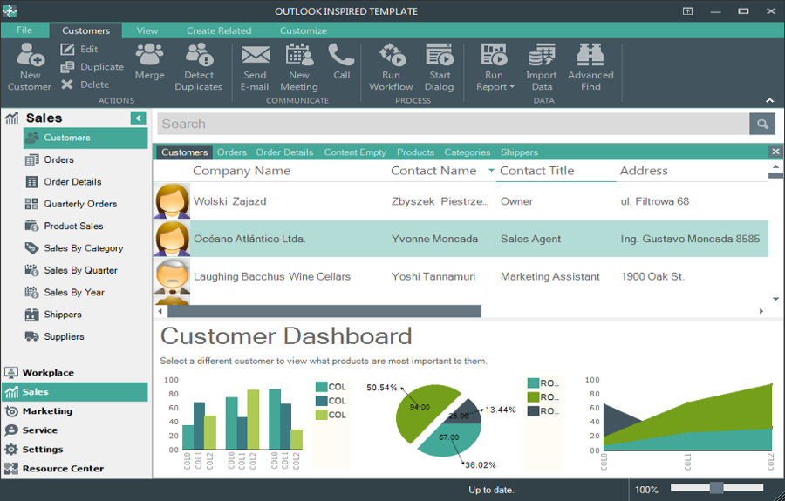

Hình . Window Form.

* + 1. Chức năng

Windows Forms (WinForms) là một phần của Microsoft .NET Framework, cung cấp môi trường lập trình ứng dụng giao diện người dùng (GUI) trên hệ điều hành Windows. WinForms được sử dụng để phát triển ứng dụng Windows truyền thống, cho phép bạn tạo các ứng dụng có giao diện đồ họa, tương tác với người dùng thông qua nút bấm, hộp thoại, danh sách và các phần tử giao diện khác.

* + 1. Các đặc điểm chính của Windows Forms:

Thiết kế kéo và thả (Drag-and-drop): WinForms cho phép bạn thiết kế giao diện người dùng của ứng dụng bằng cách kéo và thả các thành phần vào cửa sổ ứng dụng.

Hỗ trợ kiểm soát (Control Support): WinForms cung cấp nhiều kiểm soát (control) sẵn, giúp bạn xây dựng các giao diện người dùng phong phú và linh hoạt.

Sự kiện và xử lý sự kiện (Event-driven): WinForms sử dụng mô hình lập trình dựa trên sự kiện (event-driven), cho phép bạn gán các xử lý sự kiện cho các phản ứng tương ứng với hoạt động của người dùng.

Cú pháp dễ hiểu: Lập trình với WinForms có cú pháp rõ ràng và dễ hiểu, giúp bạn nhanh chóng xây dựng các ứng dụng đơn giản.

Hỗ trợ hộp thoại (Dialog Support): WinForms cung cấp các hộp thoại như hộp thoại thông báo, hộp thoại mở tập tin, hộp thoại lưu tập tin, v.v.

Hỗ trợ tích hợp: WinForms tích hợp tốt với các công cụ và ngôn ngữ lập trình của .NET Framework như C#, VB.NET, và có thể sử dụng chung dữ liệu và tài nguyên với các ứng dụng khác trong .NET Framework.

1. PHÂN TÍCH THIẾT KẾ HỆ THỐNG
   1. Sơ đồ chức năng hệ thống.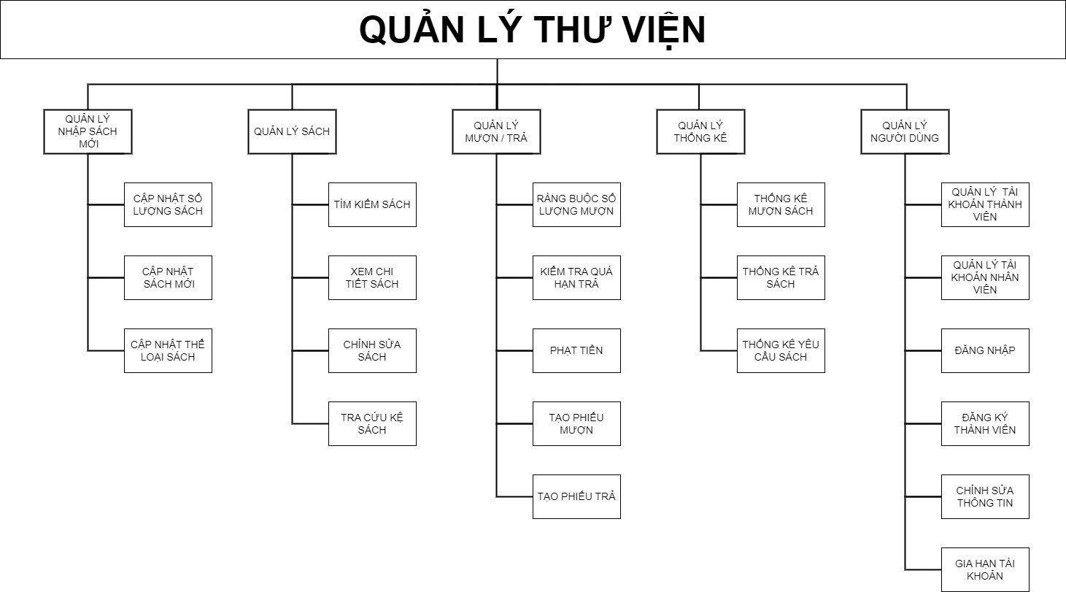

Hình . Sơ đồ chức năng hệ thống.

* 1. Biểu đồ luồng dữ liệu mức khung cảnh.

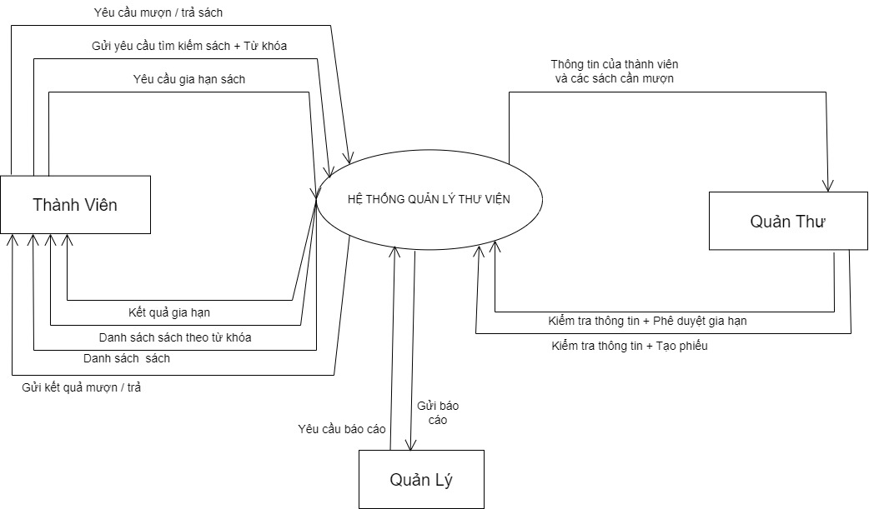

Hình . Biểu đồ luồng dữ liệu mức khung cảnh.

* 1. Sơ đồ use case tổng quát

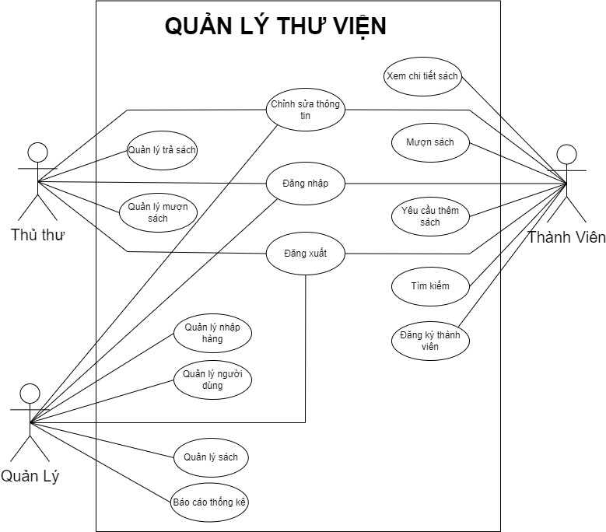

Hình . Use case tổng quát

* 1. Đặc tả chức năng.

* + 1. Chức năng tìm kiếm sách.

|  |  |  |
| --- | --- | --- |
| 1. Tên UseCase | | Tìm kiếm sách. |
| 2. Mô tả ngắn | | Chức năng tìm kiếm sách cho phép người dùng tìm được cuốn sách mình muốn. |
| 3. Tác nhân | | Người dùng. |
| 4. Điều kiện kích hoạt | | Người dùng chọn vào nút “Tìm kiếm sách”. |
| 5. Tiền điều kiện | | Người dùng đã vào trang tìm kiếm sách. |
| 6. Luồng sự kiện | | |
|  | 6.1. Luồng sự kiện chính | 1. Người dùng nhập tên sách cần tìm kiếm vào khung tìm kiếm.  2. Người dùng nhấn nút “tìm kiếm”.  3. Hệ thống thực hiện thao tác tìm kiếm các cuốn sách phù hợp với từ khóa.  4. Hệ thống hiển thị danh sách kết quả lên màn hình. |
| 6.2. Luồng sự kiện thay thế | Trường hợp 1:  Tại bước 1: Người dùng nhập vào tên tác giả.  Trường hợp 2:  Tại bước 1: Người dùng nhập vào tên thể loại.  Trường hợp 3:  Tại bước 1: Người dùng nhập vào tên nhà xuất bản. |
| 6.3. Luồng ngoại lệ | Ngoại lệ 1:  Tại bước 1: Không tìm được sách => Hệ thống gửi thông báo về màn hình “Không tìm thấy sách / không có”.  Ngoại lệ 3:  Tại bước 2: Người dùng không nhập từ khóa mà thực hiện thao tác tìm kiếm => Hệ thống thông báo “Không được để trống”. |
| 7. Hậu điều kiện | | Hiển thị được danh sách các cuốn sách theo từ khóa mà người dùng đã nhập. |
| 8. Các yêu cầu khác | | Không có. |

Bảng . Đặc tả chức năng tìm kiếm sách.

* + 1. Chức năng tạo phiếu mượn sách.

|  |  |  |
| --- | --- | --- |
| 1. Tên UseCase | | Tạo phiếu mượn sách. |
| 2. Mô tả ngắn | | Chức năng tạo phiếu mượn sách cho phép quản thư lập danh sách các cuốn sách cần mượn vào phiếu mượn cho người dùng. |
| 3. Tác nhân | | Quản thư. |
| 4. Điều kiện kích hoạt | | Quản thư chọn vào nút “Tạo phiếu mượn”. |
| 5. Tiền điều kiện | | Người dùng yêu cầu mượn sách. |
| 6. Luồng sự kiện | | |
|  | 6.1. Luồng sự kiện chính | 1. Người dùng yêu cầu mượn sách.  2. Quản thư kiểm tra tìm thông tin người dùng theo số thẻ.  3. Quản thư duyệt sách mượn của người dùng.  4. Quản thư nhấn vào nút “Tạo phiếu mượn”. |
| 6.2. Luồng sự kiện thay thế | Không có. |
| 6.3. Luồng ngoại lệ | Ngoại lệ 1:  Tại bước 2: Không tìm thấy thông tin của người dùng 🡪 Hệ thống thông báo “Không tìm thấy số thẻ”.  Ngoại lệ 2:  Tại bước 3: Số sách mượn của người dùng vượt mức cho phép 🡪 Hệ thống thông báo “Không được phép mượn sách vượt mức cho phép”. |
| 7. Hậu điều kiện | | Hiển thị thông tin của người dùng và thông tin sách mượn.  Hệ thống lưu phiếu mượn vừa tạo vào hệ thống.  Hệ thống cập nhật lại số lượng sách. |
| 8. Các yêu cầu khác | | Không có. |

Bảng . Đặc tả chức năng tạo phiếu mượn sách.

* + 1. Chức năng tạo phiếu trả.

|  |  |  |
| --- | --- | --- |
| 1. Tên UseCase | | Tạo phiếu trả. |
| 2. Mô tả ngắn | | Chức năng tạo phiếu trả cho phép quản thư lập danh sách các cuốn sách cần trả vào phiếu trả cho người dùng. |
| 3. Tác nhân | | Quản thư. |
| 4. Điều kiện kích hoạt | | Quản thư chọn vào nút “Tạo phiếu trả”. |
| 5. Tiền điều kiện | | Người dùng yêu cầu trả sách. |
| 6. Luồng sự kiện | | |
|  | 6.1. Luồng sự kiện chính | 1. Người dùng yêu cầu trả sách.  2. Quản thư kiểm tra tìm thông tin người dùng theo số thẻ.  3. Quản thư duyệt và tìm kiếm các cuốn sách cần trả của người dùng.  4. Quản thư nhấn vào nút “Tạo phiếu trả”. |
| 6.2. Luồng sự kiện thay thế | Trường hợp 1:  Tại bước 1: Người dùng yêu cầu trả hết sách  Trường hợp 2:  Tại bước 1: Người dùng yêu cầu trả một số sách. |
| 6.3. Luồng ngoại lệ | Ngoại lệ 1:  Tại bước 2: Không tìm thấy thông tin của người dùng 🡪 Hệ thống thông báo “Không tìm thấy số thẻ”.  Ngoại lệ 2:  Tại bước 3: Số sách cần trả của người dùng lớn hơn số sách mượn 🡪 Hệ thống thông báo “Số sách cần trả lớn hơn số sách đã mượn”.  Ngoại lệ 3:  Tại bước 3: Số sách cần trả của người dùng bằng 0 🡪 Hệ thống thông báo “Số sách cần trả phải lớn hơn 0”. |
| 7. Hậu điều kiện | | Hiển thị được thông tin của người dùng và thông tin sách trả  Hệ thống lưu phiếu trả vừa tạo vào hệ thống.  Hệ thống cập nhật lại số lượng sách. |
| 8. Các yêu cầu khác | | Không có. |

Bảng . Đặc tả chức năng tạo phiếu trả.

* + 1. Chức năng gia hạn mượn sách.

|  |  |  |
| --- | --- | --- |
| 1. Tên UseCase | | Gia hạn mượn sách. |
| 2. Mô tả ngắn | | Chức năng gia hạn sách mượn cho phép quản thư tăng thêm thời gian mượn sách của người dùng. |
| 3. Tác nhân | | Quản thư. |
| 4. Điều kiện kích hoạt | | Quản thư chọn vào nút “Gia hạn”. |
| 5. Tiền điều kiện | | Người dùng yêu cầu gia hạn sách. |
| 6. Luồng sự kiện | | |
|  | 6.1. Luồng sự kiện chính | 1. Người dùng yêu cầu gia hạn.  2. Quản thư kiểm tra tìm thông tin người dùng theo số thẻ.  3. Quản thư duyệt và tìm kiếm các cuốn sách cần gia hạn của người dùng.  4. Quản thư nhấn vào nút “Gia hạn”. |
| 6.2. Luồng sự kiện thay thế | Không có. |
| 6.3. Luồng ngoại lệ | Ngoại lệ 1:  Tại bước 2: Không tìm thấy thông tin của người dùng 🡪 Hệ thống thông báo “Không tìm thấy số thẻ”.  Ngoại lệ 2:  Tại bước 4: Số lần gia hạn của người dùng vượt mức cho phép 🡪 Hệ thống thông báo “Số lần gia hạn không được vượt mức cho phép”. |
| 7. Hậu điều kiện | | Hiển thị được thông tin của người dùng và thông tin sách trả  Hệ thống lưu phiếu trả vừa tạo vào hệ thống. |
| 8. Các yêu cầu khác | | Không có. |

Bảng . Đặc tả chức năng gia hạn mượn sách.

* + 1. Chức năng đăng ký

|  |  |  |
| --- | --- | --- |
| **1. Tên UC** | | Đăng ký |
| **2. Mô tả ngắn** | | Mô tả quá trình người dùng đăng ký tài khoản để truy cập vào hệ thống quản lý thư viện |
| **3. Tác nhân** | | Người dùng |
| **4. Điều kiện kích hoạt** | | Người dùng khởi động hệ thống quản lý thư viện |
| **5. Tiền điều kiện** | | Người dùng đã đăng ký tài khoản hệ thống. |
| **6. Luồng sự kiện** | | |
|  | 6.1. Luồng sự kiện chính | 1. Người dùng nhập các thông tin vào texbox theo yêu cầu.  2. Người dùng chọn nút đăng ký. |
| 6.2. Luồng sự kiện thay thế | Trường hợp 1: Người dùng chọn chức năng đăng ký trên giao diện này  Trường hợp 2: Người dùng chọn nút “tạo tự động” của trường nhập tài khoản. |
| 6.3. Luồng ngoại lệ | Ngoại lệ 1:  Tại bước 1, người dùng để trống các thông tin 🡪 Hệ thống sẽ hiển thị lỗi “Không được để trống”  Ngoại lệ 2:  Tại bước 1, người dùng chọn tên tài khoản đã được người khác đăng ký 🡪 Hệ thống sẽ hiển thị lỗi “Tài khoản đã rồn tại”  Ngoại lệ 3:  Tại bước 1, người dùng nhập mật khẩu có độ dài < 5 🡪 Hệ thống sẽ hiển thị lỗi “Mật khẩu quá ngắn”  Ngoại lệ 4:  Tại bước 1, người dùng nhập lại mật khẩu nhập khác mật khẩu 🡪 Hệ thống sẽ hiển thị lỗi “Mật khẩu không khớp”  Ngoại lệ 5:  Tại bước 1, người dùng chọn nút tạo tự động ở tài khoản nhưng chưa chọn loại đối tượng 🡪 Hệ thống sẽ hiển thị lỗi “Vui long chọn đối tượng để tạo tài khoản”.  Ngoại lệ 6:  Tại bước 2, người dùng đổi ý và thoát hệ thống 🡪 use case kết thúc. |
| **7. Hậu điều kiện** | | Hệ thống hiển thị “Đăng ký thành công”. |
| **8. Các yêu cầu khác** | | Thời gian phản hồi từ 0.25 tới 0,5 giây. |

Bảng . Đặt tả chức năng đăng ký.

* + 1. Chức năng đăng nhập

|  |  |  |
| --- | --- | --- |
| **1. Tên UC** | | Đăng nhập |
| **2. Mô tả ngắn** | | Mô tả quá trình người dùng sử dụng tài khoản đã đăng ký thành viên từ trước để truy cập vào hệ thống quản lý thư viện |
| **3. Tác nhân** | | Người dùng |
| **4. Điều kiện kích hoạt** | | Người dùng khởi động hệ thống quản lý thư viện |
| **5. Tiền điều kiện** | | Người dùng đã đăng ký tài khoản thành viên trên hệ thống. |
| **6. Luồng sự kiện** | | |
|  | 6.1. Luồng sự kiện chính | 1. Người dùng nhập tài khoản và mật khẩu vào texbox theo yêu cầu.  2. Người dùng chọn nút đăng nhập. |
| 6.2. Luồng sự kiện thay thế | Trường hợp 1: Người dùng chọn chức năng ký trên giao diện này. |
| 6.3. Luồng ngoại lệ | Ngoại lệ 1:  Tại bước 1, người dùng để trống tài khoản hoặc mật khẩu (hoặc nhập sai) 🡪 Hệ thống sẽ hiển thị lỗi “Sai tài khoản hoặc mật khẩu”  Ngoại lệ 2:  Tại bước 2, người dùng đổi ý và thoát hệ thống 🡪 use case kết thúc. |
| **7. Hậu điều kiện** | | Hệ thống hiển thị lời chào.  Người dùng sẽ được đưa tới màn hình hiển thị chức năng theo vai trò của mình. |
| **8. Các yêu cầu khác** | | Thời gian phản hồi từ 0.25 tới 0,5 giây. |

Bảng . Đặt tả chức năng đăng nhập.

|  |  |  |
| --- | --- | --- |
| **1. Tên UC** | | Đăng xuất |
| **2. Mô tả ngắn** | | Mô tả quá trình người dùng đăng xuất tài khoản khỏi hệ thống quản lý thư viện. |
| **3. Tác nhân** | | Người dùng. |
| **4. Điều kiện kích hoạt** | | Người dùng chọn nút đăng xuất trên màn hình chức năng. |
| **5. Tiền điều kiện** | | Người dùng đã đăng đăng nhập tài khoản thành viên trên hệ thống. |
| **6. Luồng sự kiện** | | |
|  | 6.1. Luồng sự kiện chính | 1. Người dùng chọn nút đăng xuất.  2. Hệ thống đưa ra câu hỏi về việc đăng xuất.  3. Người dùng chọn:  Yes: Hệ thống đưa người dùng về màn hình đăng nhập.  No: Hủy thao tác đăng xuất, ở lại màn hình chức năng. |
| 6.2. Luồng sự kiện thay thế | Không có |
| 6.3. Luồng ngoại lệ | Ngoại lệ 1:  Tại bước 3, người dùng đổi ý và chọn “No” 🡪 use case kết thúc, hệ thống đưa người dùng về màn hình chức năng. |
| **7. Hậu điều kiện** | | Người dùng được đưa về màn hình đăng nhập. |
| **8. Các yêu cầu khác** | | Thời gian phản hồi từ 0.25 tới 0,5 giây. |

Bảng . Đặt tả chức năng đăng xuất.

* + 1. Chức năng đăng xuất
    2. Chức năng mượn sách

|  |  |  |
| --- | --- | --- |
| **1. Tên UC** | | Mượn sách |
| **2. Mô tả ngắn** | | Mô tả quá trình thành viên thực hiện thao tác mượn 1 quyển sách bất kỳ trên hệ thống |
| **3. Tác nhân** | | Thành viên |
| **4. Điều kiện kích hoạt** | | Thành viên chọn chức năng mượn sách |
| **5. Tiền điều kiện** | | Thành viên đã đăng nhập tài khoản thành viên trên hệ thống.  Thành viên chọn nút Xem chi tiết sách cần mượn |
| **6. Luồng sự kiện** | | |
|  | 6.1. Luồng sự kiện chính | 1. Hệ thống hiển thị giao diện yêu cầu mượn sách  2. Hệ thống sẽ tự động điền thông tin sách đang được yêu cầu  3. Hệ thống sẽ tự động điền thông tin tài khoản đang đăng nhập vào hệ thống  4. Người dùng chọn nút Xác nhận để hoàn tất |
| 6.2. Luồng sự kiện thay thế | Trường hợp 1: Thành viên thay đổi thông tin tài khoản yêu cầu mượn sách. |
| 6.3. Luồng ngoại lệ | Ngoại lệ 1:  Tại bước 3, nếu thành viên chọn thay đổi thông tin tài khoản, nhưng để trống hoặc nhập sai 🡪 Hệ thống sẽ hiển thị lỗi “Thông tin không hợp lệ”.  Ngoại lệ 2:  Tại bước 4, nếu thành viên đổi ý và không muốn mượn nữa và chọn hủy 🡪 Use case kết thúc, giao diện mượn được đóng. |
| **7. Hậu điều kiện** | | Hệ thống hiển thị “Yêu cầu mượn thành công”  Giao diện yêu cầu mượn được đóng, người dùng trở lại màn hình xem chi tiết sách |
| **8. Các yêu cầu khác** | | Thời gian phản hồi từ 0.25 tới 0,5 giây. |

Bảng . Đặt tả chức năng mượn sách.

|  |  |  |
| --- | --- | --- |
| **1. Tên UC** | | Yêu cầu thêm sách |
| **2. Mô tả ngắn** | | Mô tả quá trình thành viên thực hiện thao tác yêu cầu thêm 1 quyển sách bất kỳ trên hệ thống |
| **3. Tác nhân** | | Thành viên |
| **4. Điều kiện kích hoạt** | | Thành viên chọn chức năng yêu cầu thêm sách |
| **5. Tiền điều kiện** | | Thành viên đã đăng nhập tài khoản thành viên trên hệ thống.  Thành viên chọn nút Xem chi tiết sách cần yêu cầu thêm |
| **6. Luồng sự kiện** | | |
|  | 6.1. Luồng sự kiện chính | 1. Hệ thống hiển thị giao diện yêu cầu thêm sách.  2. Hệ thống sẽ tự động điền thông tin sách đang được yêu cầu.  3. Hệ thống sẽ tự động điền thông tin tài khoản đang đăng nhập vào hệ thống.  4. Người dùng chọn nút Xác nhận để hoàn tất. |
| 6.2. Luồng sự kiện thay thế | Trường hợp 1: Thành viên thay đổi thông tin tài khoản yêu cầu mượn sách. |
| 6.3. Luồng ngoại lệ | Ngoại lệ 1:  Tại bước 3, nếu thành viên chọn thay đổi thông tin tài khoản, nhưng để trống hoặc nhập sai 🡪 Hệ thống sẽ hiển thị lỗi “Thông tin không hợp lệ”.  Ngoại lệ 2:  Tại bước 4, nếu thành viên đổi ý và không muốn yêu cầu thêm sách nữa và chọn hủy 🡪 Use case kết thúc, giao diện yêu cầu thêm sách được đóng. |
| **7. Hậu điều kiện** | | Hệ thống hiển thị “Yêu cầu thêm sách thành công”.  Giao diện yêu cầu thêm sách được đóng, người dùng trở lại màn hình xem chi tiết sách. |
| **8. Các yêu cầu khác** | | Thời gian phản hồi từ 0.25 tới 0,5 giây. |

* + 1. Chức năng yêu cầu thêm sách

Bảng . Đặt tả chức năng yêu cầu thêm sách.

* + 1. Chức năng xem chi tiết sách

|  |  |  |
| --- | --- | --- |
| **1. Tên UC** | | Xem chi tiết sách |
| **2. Mô tả ngắn** | | Mô tả quá trình thành viên thực hiện thao tác xem chi tiết 1 quyển sách bất kỳ trên hệ thống |
| **3. Tác nhân** | | Thành viên |
| **4. Điều kiện kích hoạt** | | Thành viên chọn chức năng xem chi tiết sách |
| **5. Tiền điều kiện** | | Thành viên đã đăng nhập tài khoản thành viên trên hệ thống. |
| **6. Luồng sự kiện** | | |
|  | 6.1. Luồng sự kiện chính | 1. Hệ thống hiển thị giao diện chi tiết sách. |
| 6.2. Luồng sự kiện thay thế | Trường hợp 1: thành viên chọn chức năng Mượn sách.  Trường hợp 2: thành viên chọn chức năng Yêu cầu thêm sách. |
| 6.3. Luồng ngoại lệ | Ngoại lệ 1:  Tại bước 1, thành viên đổi ý không muốn xem chi tiết sách nữa và thoát màn hình xem chi tiết 🡪 Hệ thống đưa thành viên về màn hình trang chủ. |
| **7. Hậu điều kiện** | | Hệ thống đưa thành viên về màn hình trang chủ. |
| **8. Các yêu cầu khác** | | Thời gian phản hồi từ 0.25 tới 0,5 giây. |

Bảng . Đặt tả chức năng xem chi tiết sách.

* + 1. Chức năng chỉnh sửa thông tin.

|  |  |  |
| --- | --- | --- |
| **1. Tên UC** | | Chỉnh sửa thông tin |
| **2. Mô tả ngắn** | | Mô tả quá trình người dùng thực hiện thao tác chỉnh sửa thông tin cá nhân của mình. |
| **3. Tác nhân** | | Người dùng |
| **4. Điều kiện kích hoạt** | | Người dùng chọn chức năng chỉnh sửa thông tin trên màn hình chức năng. |
| **5. Tiền điều kiện** | | Người dùng đã đăng nhập tài khoản thành viên trên hệ thống. |
| **6. Luồng sự kiện** | | |
|  | 6.1. Luồng sự kiện chính | 1. Người dùng chọn nút “sửa”, chọn các thông tin cần sửa và bắt đầu thay thế các thông tin đó bằng thông tin mới.  2. Thành viên chọn nút “lưu” để thông tin vừa được sửa được cập nhật vào hệ thống.  3. Thành viên chọn nút “thoát” để đóng giao diện chỉnh sửa và hoàn tất. |
| 6.2. Luồng sự kiện thay thế | Không có |
| 6.3. Luồng ngoại lệ | Ngoại lệ 1:  Tại bước 1, thành viên không muốn lưu thông tin chỉnh sửa và bấm nút “hủy”🡪 Hệ thống sẽ hủy thao tác sửa, thông tin được đặt lại như ban đầu.  Ngoại lệ 2:  Tại bước 3, thành viên chọn nút “thoát” khi chưa bấm “lưu”🡪 Hệ thông sẽ không cập nhật lại thông tin.  Ngoại lệ 3:  Tại bước 3, thành viên đổi ý không muốn chỉnh sửa thông tin và chọn nút “thoát” 🡪 Hệ thống hủy thao tác chỉnh sửa thông tin, đóng giao diện chỉnh sửa. |
| **7. Hậu điều kiện** | | Hệ thống đưa thành viên về màn hình trang chủ. |
| **8. Các yêu cầu khác** | | Thời gian phản hồi từ 0.25 tới 0,5 giây. |

Bảng . Đặt tả chức năng chỉnh sửa thông tin.

* + 1. Chức năng xóa sách.

|  |  |  |
| --- | --- | --- |
| **1. Tên UC** | | Xóa sách |
| **2. Mô tả ngắn** | | Mô tả quá trình quản lý thực hiện thao tác xóa sách khỏi hệ thống quản lý thư viện. |
| **3. Tác nhân** | | Quản lý |
| **4. Điều kiện kích hoạt** | | Quản lý chọn vào chức năng quản lý sách |
| **5. Tiền điều kiện** | | Quản lý đã đăng nhập tài khoản thành viên trên hệ thống. |
| **6. Luồng sự kiện** | | |
|  | 6.1. Luồng sự kiện chính | 1. Quản lý chọn ra cuốn sách muốn xóa.  2. Quản lý chọn vào chức năng xóa bên mục chức năng.  3. Hệ thống hiển thị câu hỏi yêu cầu.  4. Quản lý chọn  Yes: Cuốn sách sẽ bị xóa khỏi hệ thống  No: Hủy thao tác xóa sách |
| 6.2. Luồng sự kiện thay thế | Trường hợp 1: Quản lý tìm sách bằng cách tìm kiếm trong khung tìm kiếm  Trường hợp 2: Quản lý tìm sách bằng cách chọn dưới danh sách |
| 6.3. Luồng ngoại lệ | Ngoại lệ 1:  Tại bước 1, Quản lý tìm sách bằng cách tìm kiếm nhưng nội dung rỗng hoặc không tồn tại sách cần chọn 🡪 Hệ thống sẽ hiển thị lỗi “Không tìm thấy”  Ngoại lệ 2:  Tại bước 4, Quản lý chọn nút “Hủy” ở mục chức năng 🡪 Hệ thống hủy thao tác xóa sách. |
| **7. Hậu điều kiện** | | Hệ thống đưa quản lý về màn hình chức năng |
| **8. Các yêu cầu khác** | | Thời gian phản hồi từ 0.25 tới 0,5 giây. |

Bảng . Đặt tả chức năng xóa sách.

|  |  |  |
| --- | --- | --- |
| **1. Tên UC** | | Thêm sách |
| **2. Mô tả ngắn** | | Mô tả quá trình quản lý thực hiện thao tác thêm 1 cuốn sách vào hệ thống quản lý thư viện. |
| **3. Tác nhân** | | Quản lý |
| **4. Điều kiện kích hoạt** | | Quản lý chọn vào chức năng quản lý sách |
| **5. Tiền điều kiện** | | Quản lý đã đăng nhập tài khoản thành viên trên hệ thống. |
| **6. Luồng sự kiện** | | |
|  | 6.1. Luồng sự kiện chính | 1. Quản lý chọn vào chức năng thêm sách ở mục chức năng.  2. Hệ thống tải lên giao diện thêm 1 cuốn sách.  3. Quản lý nhập thông tin  4. Quản lý chọn nút “Thêm”.  5. Hệ thống hiển thị câu hỏi xác nhận.  6. Quản lý chọn:  Yes: Hệ thống trả về thông báo thêm sach thành công.  No: hủy thao tác thêm sách |
| 6.2. Luồng sự kiện thay thế | Không có |
| 6.3. Luồng ngoại lệ | Ngoại lệ 1:  Tại bước 3, quản lý để trống thông tin 🡪 Hệ thống báo lỗi để trống thông tin.  Ngoại lệ 2:  Tại bước 4, Quản lý chọn nút “Hủy” 🡪 Hệ thống hủy thao tác thêm sách, thoát khỏi giao diện thêm sách.  Ngoại lệ 3:  Tại bước 6, Quản lý chọn nút “No” 🡪 Hủy thao tác thêm sách , ở lại giao diện thêm sách. |
| **7. Hậu điều kiện** | | Giao diện thêm 1 cuốn sach được đóng.  Hệ thống đưa quản lý về màn hình chức năng |
| **8. Các yêu cầu khác** | | Thời gian phản hồi từ 0.25 tới 0,5 giây. |

* + 1. Chức năng thêm sách.

Bảng . Đặt tả chức năng thêm sách.

|  |  |  |
| --- | --- | --- |
| **1. Tên UC** | | Thêm sách hàng loạt |
| **2. Mô tả ngắn** | | Mô tả quá trình quản lý thực hiện thao tác thêm sách hàng loạt vào hệ thống quản lý thư viện. |
| **3. Tác nhân** | | Quản lý |
| **4. Điều kiện kích hoạt** | | Quản lý chọn vào chức năng quản lý sách |
| **5. Tiền điều kiện** | | Quản lý đã đăng nhập tài khoản thành viên trên hệ thống. |
| **6. Luồng sự kiện** | | |
|  | 6.1. Luồng sự kiện chính | 1. Quản lý chọn vào chức năng thêm sách hàng loạt ở mục chức năng.  2. Hệ thống tải lên bảng chọn gồm 2 chức năng:  + Tải dữ liệu mẫu: tải danh sách trống về máy.  + Chọn file từ máy: tải thêm danh sách lên hệ thống  3. Quản lý chọn chức năng cần sử dụng.  4. Hệ thống trả về thông báo sau khi hoàn tất. |
| 6.2. Luồng sự kiện thay thế | Trường hợp 1: Quản lý chọn “Tải dữ liệu mẫu”.  Trường hợp 2: Quản lý chọn “Chọn file từ máy”. |
| 6.3. Luồng ngoại lệ | Ngoại lệ 1:  Tại mục 3, trong máy chưa có file phù hợp với dịnh dạng 🡪 Use case không được thực hiện.  Ngoại lệ 2:  Quản lý thoat khỏi bảng chọn 🡪 Hệ thống hủy thao tác thêm sách. |
| **7. Hậu điều kiện** | | Hệ thống đưa quản lý về màn hình chức năng |
| **8. Các yêu cầu khác** | | Thời gian phản hồi từ 0.25 tới 0,5 giây. |

* + 1. Chức năng thêm sách hàng loạt

Bảng . Đặt tả chức năng thêm sách hàng loạt.

* + 1. Chức năng sửa thông tin sách.

|  |  |  |
| --- | --- | --- |
| **1. Tên UC** | | Sửa thông tin sách |
| **2. Mô tả ngắn** | | Mô tả quá trình quản lý thực hiện thao tác sửa thông tin sách trên hệ thống quản lý thư viện. |
| **3. Tác nhân** | | Quản lý |
| **4. Điều kiện kích hoạt** | | Quản lý chọn vào chức năng quản lý sách |
| **5. Tiền điều kiện** | | Quản lý đã đăng nhập tài khoản thành viên trên hệ thống. |
| **6. Luồng sự kiện** | | |
|  | 6.1. Luồng sự kiện chính | 1. Quản lý tìm kiếm cuốn sách cần chỉnh sửa thông tin.  2. Quản lý chọn vào chức năng sửa sách ở mục chức năng.  3. Quản lý chọn vào những mục cần sửa và thay thế nội dung ở mục đó thành nội dung mới.  4. Quản lý chọn nút lưu ở mục chức năng.  5. Hệ thống đặt ra câu hỏi xác nhận  6. Quản lý chọn:  Yes: Thông tin sẽ được lưu và cập nhật vào hệ thống  No: Hủy thao tác sửa thông tin sách. |
| 6.2. Luồng sự kiện thay thế | Không có |
| 6.3. Luồng ngoại lệ | Ngoại lệ 1:  Tại bước 1, Quản lý tìm sách bằng cách tìm kiếm nhưng nội dung rỗng hoặc không tồn tại sách cần chọn 🡪 Hệ thống sẽ hiển thị lỗi “Không tìm thấy”.  Ngoại lệ 2:  Tại bước 4, quản lý chọn nút “Hủy” ở mục chức năng 🡪 Hệ thống hủy thao tác sửa thông tin sách. |
| **7. Hậu điều kiện** | | Hệ thống đưa quản lý về màn hình chức năng |
| **8. Các yêu cầu khác** | | Thời gian phản hồi từ 0.25 tới 0,5 giây. |

Bảng . Đặt tả chức năng sửa thông tin sách.

* + 1. Chức năng thống kê mượn / trả.

|  |  |  |
| --- | --- | --- |
| **1. Tên UC** | | Thống kê mượn / trả |
| **2. Mô tả ngắn** | | Mô tả quá trình quản lý thực hiện xem thống kê mượn / trả trên hệ thống thư viện |
| **3. Tác nhân** | | Quản lý |
| **4. Điều kiện kích hoạt** | | Quản lý chọn vào chức năng báo cáo thống kê. |
| **5. Tiền điều kiện** | | Quản lý đã đăng nhập tài khoản thành viên trên hệ thống. |
| **6. Luồng sự kiện** | | |
|  | 6.1. Luồng sự kiện chính | 1. Hệ thống hiển thị bảng danh sách mượn và danh sách trả trong hệ thống thư viện.  2. Quản lý có thể chọn ngày, tháng, năm để lọc ra báo cáo thống kê chi tiết.  3. Quản lý có thể chọn xuất file excel để tải báo cáo, thống kê mượn / trả về máy. |
| 6.2. Luồng sự kiện thay thế | Không có. |
| 6.3. Luồng ngoại lệ | Ngoại lệ 1:  Tại bước 2, nếu thời gian được chọn không hợp lệ hoặc không có dữ liệu mượn/ trả trong thời gian đó 🡪 Hệ thống sẽ trả về danh sách rỗng. |
| **7. Hậu điều kiện** | | Hệ thống đưa quản lý về màn hình chức năng. |
| **8. Các yêu cầu khác** | | Thời gian phản hồi từ 0.25 tới 0,5 giây. |

Bảng . Đặt tả chức năng thống kê mượn/ trả.

* + 1. Chức năng thống kê yêu cầu sách.

|  |  |  |
| --- | --- | --- |
| **1. Tên UC** | | Thống kê yêu cầu sách |
| **2. Mô tả ngắn** | | Mô tả quá trình quản lý thực hiện xem thống kê yêu cầu sách trên hệ thống thư viện |
| **3. Tác nhân** | | Quản lý |
| **4. Điều kiện kích hoạt** | | Quản lý chọn vào chức năng báo cáo thống kê. |
| **5. Tiền điều kiện** | | Quản lý đã đăng nhập tài khoản thành viên trên hệ thống. |
| **6. Luồng sự kiện** | | |
|  | 6.1. Luồng sự kiện chính | 1. Hệ thống hiển thị bảng danh sách yêu cầu sách trong hệ thống thư viện.  2. Quản lý có thể chọn ngày, tháng, năm để lọc ra báo cáo thống kê chi tiết.  3. Quản lý có thể chọn xuất file excel để tải báo cáo, thống kê yêu cầu sách về máy. |
| 6.2. Luồng sự kiện thay thế | Không có. |
| 6.3. Luồng ngoại lệ | Ngoại lệ 1:  Tại bước 2, nếu thời gian được chọn không hợp lệ hoặc không có dữ liệu mượn/ trả trong thời gian đó 🡪 Hệ thống sẽ trả về danh sách rỗng. |
| **7. Hậu điều kiện** | | Hệ thống đưa quản lý về màn hình chức năng. |
| **8. Các yêu cầu khác** | | Thời gian phản hồi từ 0.25 tới 0,5 giây. |

Bảng . Đặt tả chức năng thống kê yêu cầu sách.

* + 1. Chức năng lọc người dùng.

|  |  |  |
| --- | --- | --- |
| **1. Tên UC** | | Lọc người dùng |
| **2. Mô tả ngắn** | | Mô tả quá trình quản lý thực hiện lọc danh sách người dùng dựa trên loại người dùng |
| **3. Tác nhân** | | Quản lý |
| **4. Điều kiện kích hoạt** | | Quản lý chọn vào chức năng quản lý người dùng. |
| **5. Tiền điều kiện** | | Quản lý đã đăng nhập tài khoản thành viên trên hệ thống. |
| **6. Luồng sự kiện** | | |
|  | 6.1. Luồng sự kiện chính | 1. Quản lý chọn vào các biểu tượng tương ứng trên mục loại người dùng để lọc danh sách theo loại người dùng (độc giả, nhân viên, tất cả).  2. Hệ thống trả về danh sách theo yêu cầu lọc của quản lý. |
| 6.2. Luồng sự kiện thay thế | Trường hợp 1: Độc giả có thể chọn một trong 3 kiểu lọc : nhân viên, độc giả, tất cả. |
| 6.3. Luồng ngoại lệ | Ngoại lệ 1:  Tại bước 1, nếu độc giả không chọn bất kì biểu tượng nào 🡪 Hệ thống mặc định hiển thị tất cả người dùng trong hệ thống. |
| **7. Hậu điều kiện** | | Hệ thống đưa quản lý về màn hình chức năng. |
| **8. Các yêu cầu khác** | | Thời gian phản hồi từ 0.25 tới 0,5 giây. |

Bảng . Đặt tả chức năng lọc người dùng.

* + 1. Chức năng thêm người dùng.

|  |  |  |
| --- | --- | --- |
| **1. Tên UC** | | Thêm người dùng |
| **2. Mô tả ngắn** | | Mô tả quá trình quản lý thực hiện thêm người dùng vào hệ thống |
| **3. Tác nhân** | | Quản lý |
| **4. Điều kiện kích hoạt** | | Quản lý chọn vào chức năng quản lý người dùng. |
| **5. Tiền điều kiện** | | Quản lý đã đăng nhập tài khoản thành viên trên hệ thống. |
| **6. Luồng sự kiện** | | |
|  | 6.1. Luồng sự kiện chính | 1. Quản lý chọn nút “Thêm” trên màn hình chức năng  2. Hệ thống hiển thị giao diện thêm và yêu cầu quản lý nhập thông tin theo mẫu.  3. Quản lý nhập thông tin theo mẫu và chọn nút “Thêm” người dùng vào hệ thống thư viện. |
| 6.2. Luồng sự kiện thay thế | Không có |
| 6.3. Luồng ngoại lệ | Ngoại lệ 1:  Tại bước 3, Quản lý chọn nút “Thoát” 🡪 Hệ thống đóng giao diện thêm người dùng, use case kết thúc. |
| **7. Hậu điều kiện** | | Hệ thống đưa quản lý về màn hình chức năng. |
| **8. Các yêu cầu khác** | | Thời gian phản hồi từ 0.25 tới 0,5 giây. |

Bảng . Đặt tả chức năng thêm người dùng.

* + 1. Chức năng sửa thông tin người dùng.

|  |  |  |
| --- | --- | --- |
| **1. Tên UC** | | Sửa thông tin người dùng |
| **2. Mô tả ngắn** | | Mô tả quá trình quản lý thực hiện sửa thông tin người dùng trên hệ thống |
| **3. Tác nhân** | | Quản lý |
| **4. Điều kiện kích hoạt** | | Quản lý chọn vào chức năng quản lý người dùng. |
| **5. Tiền điều kiện** | | Quản lý đã đăng nhập tài khoản thành viên trên hệ thống. |
| **6. Luồng sự kiện** | | |
|  | 6.1. Luồng sự kiện chính | 1. Quản lý chọn ra người dùng cần sửa thông tin  2. Quản lý chọn nút “Sửa” trên màn hình chức năng  3. Quản lý chọ những nội dung cần sửa và thay thế bằng nội dung mới.  3. Quản lý chọn nút “Lưu” để cập nhật thông tin vào hệ thống.  4. Hệ thống hiện ra câu hỏi xác nhận  5. Người dùng chọn:  Yes: Hệ thống thực hiện cập nhật thông tin vào hệ thống.  No: Hủy thao tác hủy thao tác sửa thông tin. |
| 6.2. Luồng sự kiện thay thế | Trường hợp 1: Quản lý chọn người dùng trên danh sách tất cả người dùng.  Trường hợp 2: Quản lý chọn người dùng bằng cách lọc ra loại người dùng và chọn.  Trường hợp 3: Quản lý chọn người dùng bằng cách tìm kiếm người dùng ở khung tìm kiếm. |
| 6.3. Luồng ngoại lệ | Ngoại lệ 1:  Tại bước 1, quản lý chọn người dùng bằng cách sử dụng khung tìm kiếm nhưng không nhập nội dung hoặc nội dung không tồn tại 🡪 Hệ thống sẽ hiển thị “Không tìm thấy”.  Ngoại lệ 2:  Tại bước 3, quản lý chọn nút “Hủy” 🡪 Hủy thao tác sửa thông tin người dùng, use case kết thúc.  Ngoại lệ 3:  Tại bước 3, quản lý không chọn nút “Lưu” 🡪 Hệ thống không cập nhật thông tin được sửa.  Ngoại lệ 4:  Tại bước 5, người dùng chọn “hủy” 🡪 Hệ thống hủy thao tác sửa thông tin. |
| **7. Hậu điều kiện** | | Hệ thống đưa quản lý về màn hình chức năng. |
| **8. Các yêu cầu khác** | | Thời gian phản hồi từ 0.25 tới 0,5 giây. |

Bảng . Đặt tả chức năng sửa thông tin người dùng.

* + 1. Chức năng xóa người dùng.

|  |  |  |
| --- | --- | --- |
| **1. Tên UC** | | Xóa người dùng |
| **2. Mô tả ngắn** | | Mô tả quá trình quản lý thực hiện xóa người dùng trên hệ thống. |
| **3. Tác nhân** | | Quản lý |
| **4. Điều kiện kích hoạt** | | Quản lý chọn vào chức năng quản lý người dùng. |
| **5. Tiền điều kiện** | | Quản lý đã đăng nhập tài khoản thành viên trên hệ thống. |
| **6. Luồng sự kiện** | | |
|  | 6.1. Luồng sự kiện chính | 1. Quản lý chọn ra người dùng cần xóa.  2. Quản lý chọn nút “Xóa” trên màn hình chức năng.  3. Hệ thống hiện ra câu hỏi xác nhận  4. Quản lý chọn:  Yes: Hệ thống xóa người dùng khỏi hệ thống.  No: Thao tác xóa bị hủy. |
| 6.2. Luồng sự kiện thay thế | Trường hợp 1: Quản lý chọn người dùng trên danh sách tất cả người dùng.  Trường hợp 2: Quản lý chọn người dùng bằng cách lọc ra loại người dùng và chọn.  Trường hợp 3: Quản lý chọn người dùng bằng cách tìm kiếm người dùng ở khung tìm kiếm. |
| 6.3. Luồng ngoại lệ | Ngoại lệ 1:  Tại bước 1, quản lý chọn người dùng bằng cách sử dụng khung tìm kiếm nhưng không nhập nội dung hoặc nội dung không tồn tại 🡪 Hệ thống sẽ hiển thị “Không tìm thấy”.  Ngoại lệ 2:  Tại bước 3, quản lý chọn nút “Hủy” 🡪 Hủy thao tác xóa thông tin người dùng, use case kết thúc.  Ngoại lệ 3:  Tại bước 3: Quản lý không chọn nút “Lưu” 🡪 Hệ thống không cập nhật thông tin được sửa.  Ngoại lệ 4:  Tại bước 4, quản lý chọn “hủy” 🡪 Hủy thao tác xóa người dùng. |
| **7. Hậu điều kiện** | | Hệ thống đưa quản lý về màn hình chức năng. |
| **8. Các yêu cầu khác** | | Thời gian phản hồi từ 0.25 tới 0,5 giây. |

Bảng . Đặt tả chức năng xóa người dùng.

* + 1. Chức năng tìm kiếm người dùng.

|  |  |  |
| --- | --- | --- |
| **1. Tên UC** | | Tìm kiếm người dùng |
| **2. Mô tả ngắn** | | Mô tả quá trình người quản lý thực hiện thao tác tìm kiếm người dùng. |
| **3. Tác nhân** | | Quản lý |
| **4. Điều kiện kích hoạt** | | Quản lý chọn vào chức năng quản lý người dùng. |
| **5. Tiền điều kiện** | | Quản lý đã đăng nhập tài khoản thành viên trên hệ thống. |
| **6. Luồng sự kiện** | | |
|  | 6.1. Luồng sự kiện chính | 1. Người quản lý có thể tìm kiếm thông tin người dùng qua các thuộc tính của họ bằng cách lựa chọn thuộc tính.  2. Nhập vào thông tin cần tìm vào ô tìm kiếm.  3. Tìm kiếm thành công sẽ gửi kết quả đến bảng danh sách.  4. Tìm kiếm xong có thể bấm nút xóa bên cạnh để làm rỗng ô tìm kiếm. |
| 6.2. Luồng sự kiện thay thế | Không có. |
| 6.3. Luồng ngoại lệ | Ngoại lệ 1:  Tại bước 3, không tìm thấy thông tin người dùng 🡪 trả về “Không tìm thấy thông tin”  Ngoại lệ 2:  Tại bước 2, bấm tìm kiếm trong khi ô tìm kiếm rỗng 🡪 hiện tất cả danh sách người dùng. |
| **7. Hậu điều kiện** | | Đưa ô tìm kiếm về rỗng. |
| **8. Các yêu cầu khác** | | Tìm kiếm nhanh trong khoảng 0.25 - 0.5s |

Bảng . Đặt tả chức năng tìm kiếm người dùng.

* + 1. Chức năng yêu cầu tài liệu.

|  |  |  |
| --- | --- | --- |
| **1. Tên UC** | | Tài liệu yêu cầu |
| **2. Mô tả ngắn** | | Mô tả quá trình quản lý thực hiện thao tác, quyết định nhập sách mà thành viên yêu cầu thêm trên hệ thống. |
| **3. Tác nhân** | | Quản lý |
| **4. Điều kiện kích hoạt** | | Quản lý chọn vào chức năng tài liệu yêu cầu. |
| **5. Tiền điều kiện** | | Quản lý đã đăng nhập tài khoản thành viên trên hệ thống. |
| **6. Luồng sự kiện** | | |
|  | 6.1. Luồng sự kiện chính | 1. Hệ thống hiển thị bảng danh sách tài liệu yêu cầu.  2. Quản lý có thể tìm kiếm sách hiện có trong bảng danh sách tài liệu yêu cầu hoặc trong tài liệu đã xác nhận.  3. Từ bảng danh sách tài liệu yêu cầu quản lý có thể chọn vào tên sách để xác nhận và sách đó sẽ chuyển thành tài liệu đã xác nhận.  4. Từ bảng tài liệu đã xác nhận, quản lý có thể hủy xác nhận yêu cầu tài liệu.  5. Quản lý có thể quyết định lưu dữ liệu thay đổi:  6. Hệ thống hiển thị câu hỏi xác nhận.  7. Quản lý chọn:  Yes: Dữ liệu sẽ được lưu và cập nhật vào hệ thống.  No: Hủy thao tác lưu dữ liệu. |
| 6.2. Luồng sự kiện thay thế | Trường hợp 1: Quản lý có thể sử dụng khung tìm kiếm để tìm kiếm tài liệu yêu cầu và tài liệu xác nhận nhanh hơn. |
| 6.3. Luồng ngoại lệ | Ngoại lệ 1:  Tại bước 1, bảng dữ liệu rỗng 🡪 Hệ thống không báo “Không có yêu cầu thêm sách nào”.  Ngoại lệ 2:  Tại bước 7, quản lý chọn “No” 🡪 Hệ thống không thực hiện lưu thao tác và use case kết thúc. |
| **7. Hậu điều kiện** | | Đưa bảng tài liệu đã xác nhận về trạng thái rỗng.  Quản lý được đưa về giao diện chức năng. |
| **8. Các yêu cầu khác** | | Lưu dữ liệu một cách chính xác.  Thời gian phản hội từ 0.25 - 0.5 giây. |

Bảng . Đặt tả chức năng yêu cầu tài liệu.

* 1. Relationship của các bảng.

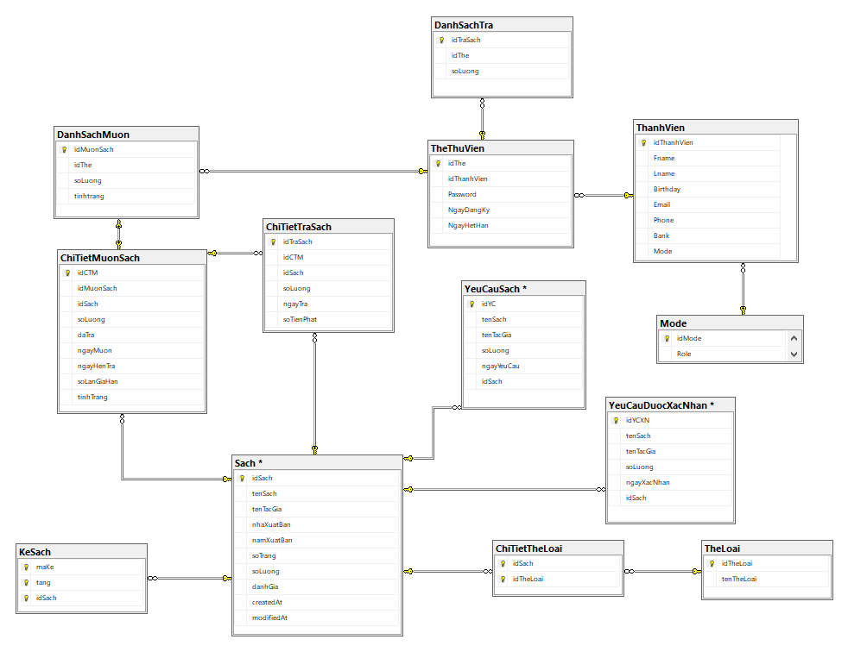

Hình . Relationship của các bảng.

* 1. Các bảng dữ liệu.
* Cấu trúc bảng ThanhVien.

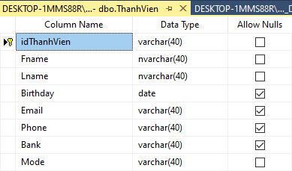

Hình . Cấu trúc bảng ThanhVien.

* Cấu trúc bảng TheThuVien.

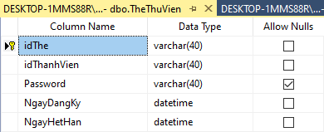

Hình . Cấu trúc bảng TheThuVien.

* Cấu trúc bảng Mode

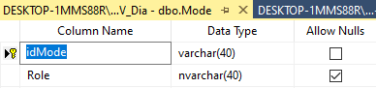

Hình Cấu trúc bảng Mode

* Cấu trúc bảng Sach.

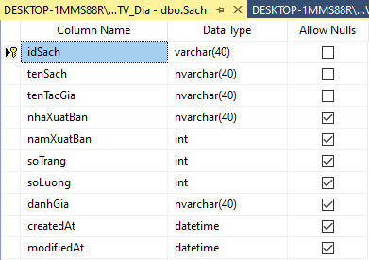

Hình . Cấu trúc bảng Sach.

* Cấu bảng TheLoai

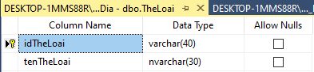

Hình . Cấu trúc bảng TheLoai.

* Cấu trúc bảng ChiTietTheLoai.

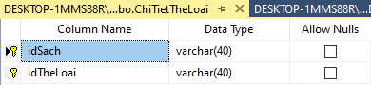

Hình . Cấu trúc bảng ChiTietTheLoai.

* Cấu trúc bảng KeSach.

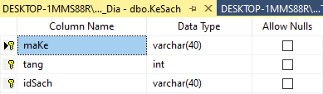

Hình . Cấu trúc bảng KeSach.

* Cấu trúc bảng DanhSachMuon.

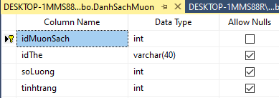

Hình . Cấu trúc bảng DanhSachMuon.

* Cấu trúc bảng ChiTietMuonSach.

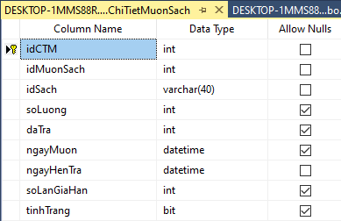

Hình . Cấu trúc bảng ChiTietMuonSach.

* Cấu trúc bảng DanhSachTra.

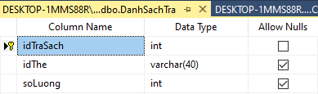

Hình . Cấu trúc bảng DanhSachTra.

* Cấu trúc bảng ChiTietTraSach.

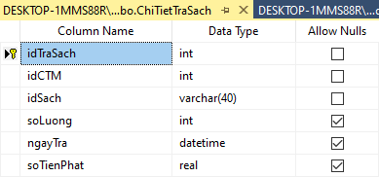

Hình . Cấu trúc bảng ChiTietTraSach.

* Cấu trúc bảng YeuCauSach.

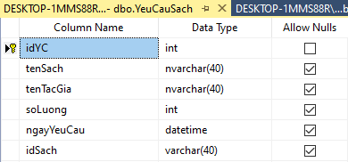

Hình . Cấu trúc bảng YeuCauSach.

* Cấu trúc bảng YeuCauDuocXacNhan.

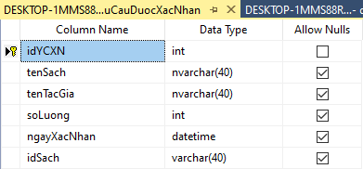

Hình . Cấu trúc bảng YeuCauXacNhan.

* 1. **Dữ liệu trong các bảng.**

- Dữ liệu bảng ThanhVien

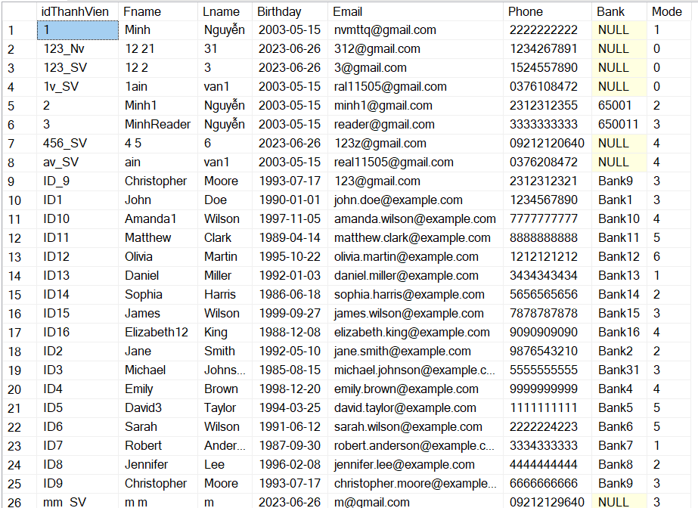

Hình . Dữ liệu bảng ThanhVien.

* Dữ liệu bảng TheThuVien

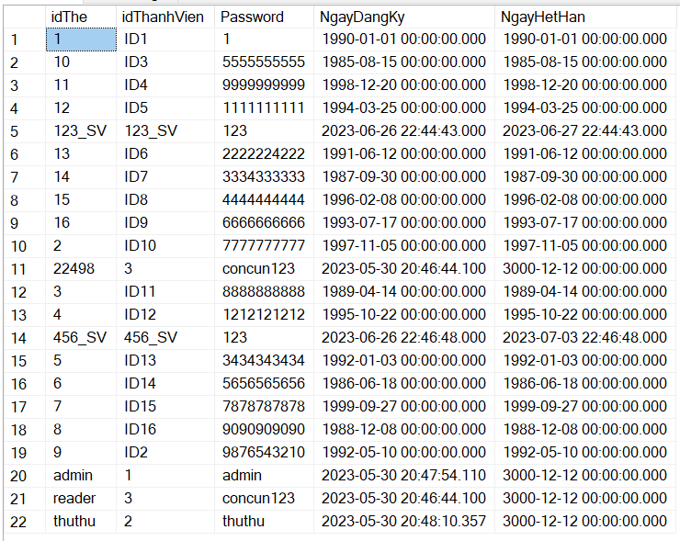

Hình . Dữ liệu bảng TheThuVien.

* Dữ liệu bảng Mode

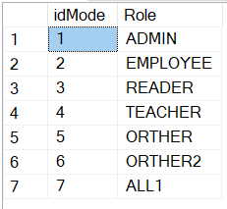

Hình . Dữ liệu bảng Mode.

* Dữ liệu bảng Sach

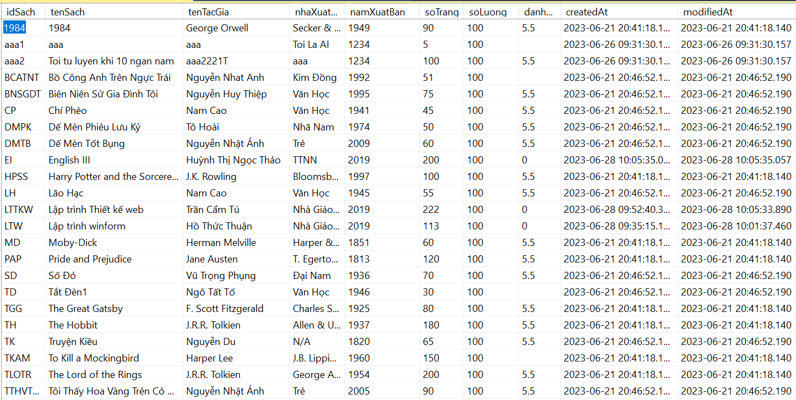

Hình . Dữ liệu bảng Sach.

* Dữ liệu bảng TheLoai

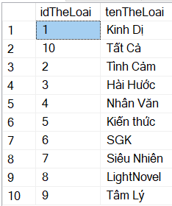

Hình . Dữ liệu bảng TheLoai.

* Dữ liệu bảng ChiTietTheLoai

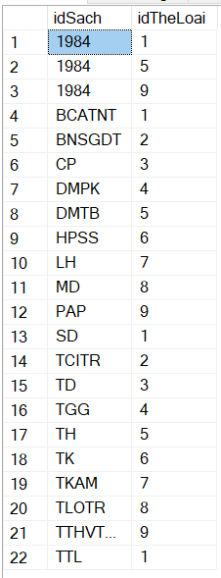

Hình . Dữ liệu bảng ChiTietTheLoai.

* Dữ liệu bảng KeSach

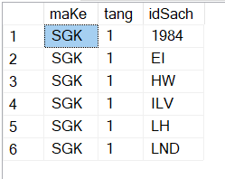

Hình . Dữ liệu bảng KeSach.

* Dữ liệu bảng DanhSachMuon

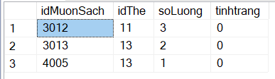

Hình . Dữ liệu bảng DanhSachMuon.

* Dữ liệu bảng ChiTietMuonSach.

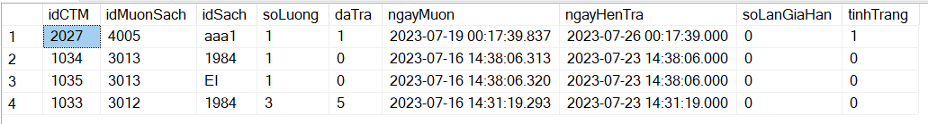

Hình . Dữ liệu bảng ChiTietMuonSach.

* Dữ liệu bảng DanhSachTra

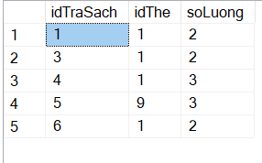

Hình . Dữ liệu bảng DanhSachTra.

* Dữ liệu bảng ChiTietTraSach

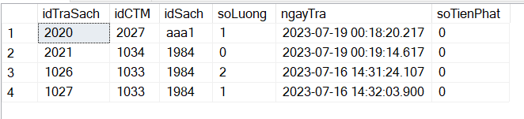

Hình . Dữ liệu bảng ChiTietTraSach.

* Dữ liệu bảng YeuCauSach



Hình . Dữ liệu bảng YeuCauSach.

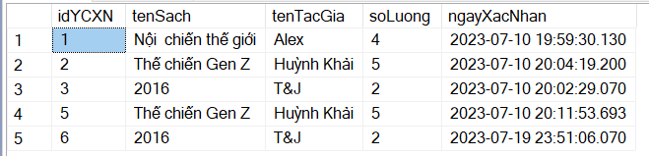

Hình . Dữ liệu bảng YeuCauDuocXacNhan.

1. GIAO DIỆN PHẦN MỀM
   1. Giao diện đăng nhập.

Hình . Giao diện đăng nhập.

* 1. Giao diện đăng ký

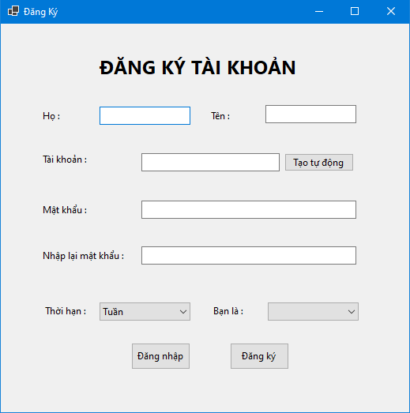

Hình . Giao diện đăng ký.

* 1. Giao diện trang chủ (Thành viên)

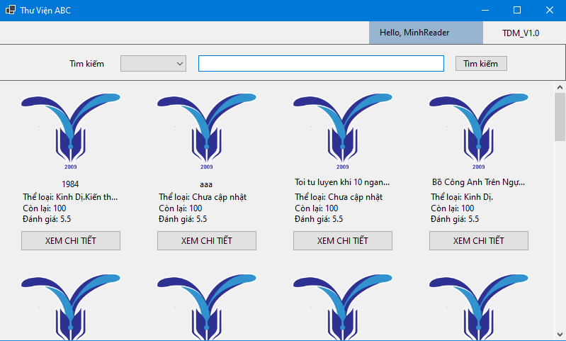

Hình . Giao diện trang chủ (Thành viên).

* 1. Giao diện xem chi tiết sách (Thành viên)

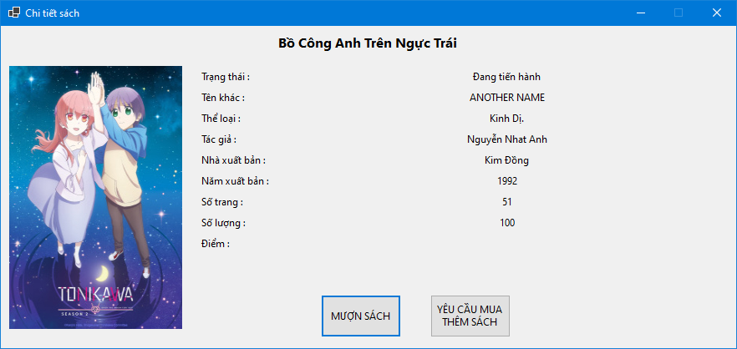

Hình . Giao diện xem chi tiết sách (Thành viên).

* 1. Giao diện yêu cầu mượn sách (Thành viên)

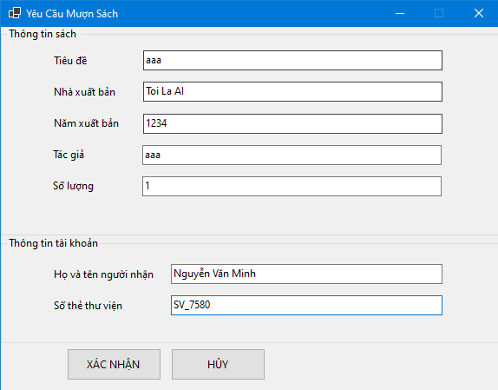

Hình . Giao diện yêu cầu mượn sách (Thành viên).

* 1. Giao diện yêu cầu thêm sách (Thành viên)

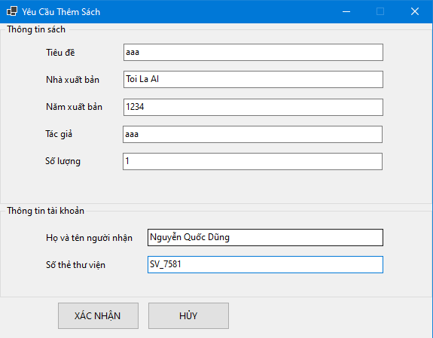

Hình . Giao diện yêu cầu thêm sách (Thành viên).

* 1. Giao diện thông tin cá nhân.

Hình . Giao diện thông tin cá nhân.

* 1. Giao diện trang chủ (quản lý).

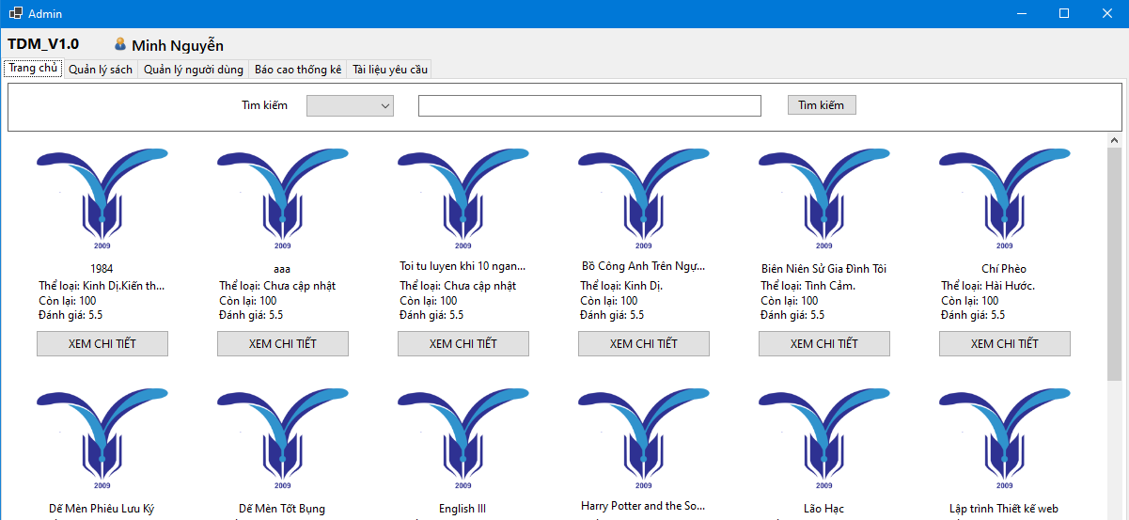

Hình . Giao diện trang chủ (quản lý).

* 1. Giao diện quản lý sách (quản lý).

Hình . Giao diện quản lý sách (quản lý).

* 1. Giao diện quản lý người dùng (quản lý).

Hình . Giao diện quản lý người dùng (quản lý).

* 1. Giao diện báo cáo thống kê mượn và trả (quản lý).

Hình . Giao diện báo cáo thống kê mượn và trả (quản lý).

* 1. Giao diện tài liệu yêu cầu (quản lý).

Hình . Giao diện tài liệu yêu cầu (quản lý).

* 1. Giao diện quản lý mượn và trả sách (quản thư).

Hình . Giao diện quản lý mượn và trả sách (quản thư).

* 1. Giao diện chọn sách mượn (quản thư).

Hình . Giao diện chọn sách mượn (quản thư).

1. KẾT LUẬN
   1. Kết quả

Sau khoảng thời gian làm việc cùng nhau, chúng tôi đã hoàn thành phân tích, thiết kế theo hướng đối tượng đối với đề tài “Quản lý thư viện” với:

+ Giao diện tối giản, thân thiện với độc giả, dễ dàng sử dụng.

+ Giao diện tích hợp đối với quản thư, quản lý, dễ dàng thao tác và làm việc.

+ Các chức năng được thiết kế sao cho đơn giản hóa các thao tác của người dùng.

* 1. Hạn chế

- Vì thời gian thực hiện tương đối ngắn

- Chưa thật sự hiểu biết tường tận về các nghiệp vụ trong phân tích thiết kế.

- Kiến thức về lập trình window chưa đủ sâu rộng.

* 1. Thuận lợi và khó khăn
     1. Thuận lợi
* Được sự hướng dẫn tận tình của giảng viên.
* Việc học trực tiếp và gặp gỡ các bạn cùng nhóm giúp dễ dàng làm việc.
* Các bạn cùng nhóm đều rất tích cực, siêng năng tham gia, phát biểu và thống nhất ý kiến.
* Các bạn trong nhóm đều có tinh thần tự giác cao, luôn hoàn thành nhiệm vụ của mình.
  + 1. Khó khăn
* Chưa thật sự hiểu biết sâu sắc về nghiệp vụ phân tích thiết kế và lập trình window.
  1. Hướng phát triển

- Hướng phát triển chính của đề tài trong thời gian sắp tới là tiến hành cải tiến về mặt giao diện, chức năng, đồng thời phát triển thêm các tính năng mới nhằm hỗ trợ người sử dụng một cách tối ưu.

# TÀI LIỆU THAM KHẢO

1. Nguyễn Danh Minh Trí. (2023). Bài giảng Lập trình trên Windows. Đại học Thủ Dầu Một.

2. Phan Đăng Huy, Vũ Trọng Luật, Phạm Quang Hiển. (2019). Lập trình với C#, Nxb. Thanh Niên, 2019.

3. <https://online.visual-paradigm.com/drive/#diagramlist:proj=0&open>